Казахский национальный университет им. аль-Фараби
Институт механики и машиноведения имени академика У.А. Джолдасбекова

УДК 551.24:531.8:621.865.8 | На правах рукописи

КАИМОВ АБЫЛАЙ ТАЛҒАТҰЛЫ

Разработка адаптивного привода схвата робота с ограниченным усилием

6D060300 – Механика

Диссертация на соискание степени доктора философии (PhD)

Отечественный научный консультант:
Джомартов Асылбек Абдразакович,
доктор технических наук,
член-корр. НИА РК

Зарубежный научный консультант:
Пичугин Алексей,
PhD, ассоциированный профессор

Республика Казахстан,
Алматы, 2023
СОДЕРЖАНИЕ

НОРМАТИВНЫЕ ССЫЛКИ ………………………………………………......... | 3
ВВЕДЕНИЕ …………………………………………………………………...... | 4
1 АНАЛИЗ и синтез адаптивного зубчатого механизма……….................. | 11
1.1 Конструкция и кинематический анализ адаптивного зубчатого механизма…………………………………………………………………….. | 11
1.2 Силовой анализ адаптивного зубчатого механизма…………………... | 14
1.3 Синтез адаптивного зубчатого механизма……………………………... | 16
2 Адаптивный привод схвата робота……………………………………….. | 20
2.1 Анализ адаптивных механизмов для использования в качестве привода схвата робота………………………………………………………. | 20
2.2 Адаптивный привод схвата робота……………………………………... | 21
2.3 Динамическая модель адаптивного привода схвата робота …………. | 23
3 Разработка схвата робота для перегрузки агро-садоводческой продукции……………………………………………………………………. | 27
3.1 Структурно-кинематические параметры схвата робота для перегрузки агро-садоводческой продукции………………………………… | 27
3.2 Разработка трехфалангового схвата робота для перегрузки агро-садоводческой продукции…………………………………………………... | 30
4 Экспериментальные исследования адаптивного привода схвата робота для перегрузки агро-садоводческой продукции…………………………… | 35
4.1 Экспериментальные исследования адаптивного зубчатого механизма | 35
4.1.1 Методика испытаний адаптивного зубчатого механизма и описание испытательного стенда ………………………………………….. | 36
4.2 Экспериментальные исследования адаптивного привода схвата робота для перегрузки агро-садоводческой продукции…………………... | 39
5 Автоматизация процесса упаковки помидоров при помощи робота с трехфалангового схвата с адаптивным приводом…………………………. | 44
5.1. Роботизированная рабочая ячейка …………………………………….. | 44
5.2 Анализ манипуляций и программирование……………………………. | 47
5.3 Экспериментальные исследования……………………………………... | 49
ЗАКЛЮЧЕНИЕ……………………………………………………………… | 57
СПИСОК ИСПОЛЬЗОВАННЫХ ИСТОЧНИКОВ………………………... | 59
ПРИЛОЖЕНИЕ А ДИНАМИЧЕСКАЯ МОДЕЛЬ АДАПТИВНОГО ПРИВОДА СХВАТА РОБОТА SIMULATIONX………………………….. | 65

НОРМАТИВНЫЕ ССЫЛКИ

В диссертации применены следующие ссылки на стандарты:
ГОСО РК 5.04.034-2011: общеобязательный государственный стандарт образования Республики Казахстан. Послевузовское образование. Докторантура. Основные положения (изменения от 23 августа 2012 г. №1080);
ГОСТ 7.32-2001. Структура и правила оформления отчета о научно-исследовательской работе.;
ГОСТ 7.1-2003. Библиографическая запись. Библиографическое описание. Общее требования и правила составления.

ВВЕДЕНИЕ

Актуальность темы исследования. Промышленный робот содержит в своем составе: механическую часть в виде исполнительного механизма с схватом, и электронную в виде системы управления. Кроме того имеются приводы, для выполнения закона движения рабочего органа (схвата) робота, по заданному управлению Рабочий орган (схват) робота выполняет основные технологические операции (захват, сверление, фрезеровка и.т.д). Схват робота является основным исполнительным органом робота. Схват предназначен для захвата различных по форме и составу изделий, и число различных типов схвата достигает несколько тысяч.
В работе [1] проведены исследования различных схватов машин и роботов (обрабатывающих, грузоподъемных, сельскохозяйственных, горно-добывающих и.т.д). Приводятся структурные и кинематический схемы схватов.
В работах [2-7] исследован процесс захвата, ориентации и погрешности схватов. Предложены модульные схемы исполнения схватов. Однако в этих работах отсутствуют методы повышения универсальности схватов и пути создания инновационных схватов. Для уменьшения затрат на создание новых схватов, необходимы новые методы их конструирования.
Почти во всех известных устройствах схвата робота один и тот же двигатель используется для перемещения рабочих элементов схвата и для создания усилия захватывания. В типовых видах схвата робота, для процесса захватывания детали и создания необходимого усилия для удержания, применяется один общий двигатель. Но в настоящее время эти операции стараются разделить, и двигатель используется на процесс захватывание, а деталь удерживается за счет упругих элементов или магнитов. Значимой характеристикой схвата, является передаточное отношение его привода, которое влияет на номинальное усилие схватывания.
В работе [8] предлагается разделить схваты, для унификации, на функциональную и конструктивную части, что дает возможность синтеза различных видов схватов на базе типовых механизмов. Широкое распространение получили роботы с электромеханическим приводами [9-15]. В большинстве своем, их схваты приводятся в движение пневмоприводами. Пневмоприводы имеют большое быстродействие по сравнению с электроприводами, в следствии низкой инерционностью и отсутствием тяжелых редукторов. Но применение электропривода имеет свои достоинства: простота конструкции и управления, возможность создания унификации и быстрой автоматической замены, отсутствие подвода воздуха большого давления. Достоинством применения электропривода в схвате, является высокая точность и грузоподъемность, при работе в условиях больших динамических нагрузок.
Обычно в приводах схвата робота, в качестве исполнительного механизма применяются рычажный механизм и механизм винт-гайка, которые соединяются с электродвигателем через редуктор и муфту. Основное требование к схвату, при отключении электродвигателя, недопустимость обратного хода. Поэтому в приводах схвата применяются различные устройства для устранения данного процесса: блокираторы, тормоза, храповики и.т.д [9]. Недостатком данных устройств является их низкая надежность, повышенная масса и размеры. Для электропривода схвата широко применяются малогабаритные электродвигатели (постоянного тока, синхронные, асинхронные, коллекторные) мощностью до 1 кВт, номинальными оборотами до 3000 об/мин и номинальными вращающими моментами до 10 н٠м [9]. Широкое применение в электроприводе схвата, получили малогабаритные электродвигатели постоянного тока, которые применяются для создания быстродействующих систем управления [9].
В настоящее время в роботах используются электрические и гидравлические приводы с одной степенью свободы. Такой привод обеспечивает однозначную связь между входным и выходным движением. Однако для преодоления переменной силы сопротивления необходимо использовать переменное передаточное отношение между входом и выходом. Регулируемый привод должен включать управляемую коробку передач. Такой привод противоречит требованию минимизации веса и размеров модулей робота. Существующие электрические и гидравлические системы имеют «жесткую» связь между движением входного и выходного поршней. Выходное звено движется с постоянной скоростью. В приводах машин необходимо использовать механические и гидравлические механизмы с переменной скоростью движения выходного поршня, соответствующей переменной нагрузке. Для этой цели используются различные системы управления.
В работе [16] предлагается для гидравлических цилиндров адаптивная схема управления выходной силой с помощью прямого измерения выходной силы через тензодатчики. Из-за большой и несколько неопределенной силы трения поршня, цилиндр управления давлением в камере с предсказанием Кулона-вязкого трения не может быть достаточным, чтобы добиться точного контроля выходной силы. В предлагаемом подходе, погрешность выходной силы в результате прямого измерения используется не только для управления с обратной связью, но и для обновления параметров соответствующей модели трения, который включает Кулона-вязкой силы трения в скользящее движение и выходной силы в зависимости от силы трения в скользящем движении. Стабильность гарантируется как ошибка силы давления и погрешность выходной силы. Под ограничением требуемой выходного силы и ее производной, асимптотической устойчивости как ошибки сила давления и ошибки на выходе заставляют также гарантироваться. Экспериментальные результаты показывают, что хорошая система управления силой давления не обязательно гарантирует хороший контроль выходного усилия, и что адаптивная компенсация трения превосходит компенсации трения фиксированных параметров. Отличное управление производительностью выходной силы (совместно с крутящим моментом) подразумевает динамическую эквивалентность между гидравлическим цилиндром и электроприводом для предварительно заданных полос пропускания. Это позволяет гидравлическому приводу робота успешно конкурировать с электроприводом робота. Однако, такая система управления оказывается слишком сложной, и не гарантирует адекватной работы.
Профессор Иванов К.С. ранее выполнил теоретические исследования адаптивного к силе механизма. Адаптивный механизм имеет две степени свободы [17], и осуществляет силовой адаптацию к переменной внешней нагрузке. Адаптивный механизм приспосабливается к переменной внешней нагрузке и работает без системы управления. Адаптивный привод работает без коробки передач и без системы управления. Целесообразно применить адаптивный механизм для привода схвата робота, преодолевающего переменную технологическую нагрузку.
Особенно это актуально для схватов для перегрузки грузов с тонкой «деликатной» наружной поверхностью, такой как, агро-садоводческая продукция (помидоры, яблоки, огурцы и др.). После сбора урожая необходимо провести отбор и упаковку при помощи автоматических линий. Однако при упаковке агро-садоводческой продукции, в основном применяется руной труд. Для автоматизации задач сбора и упаковки агро-садоводческой продукции, необходимо повышение эффективности работы схватов при работе с таким видом продуктов без повреждений. Данные технологические операции в настоящее время выполняются вручную и/или с применением сложных систем управления схватом робота, что приводит к повышению удорожанию продукции. Схват является наиболее важным узлом робота в процессе работы с агро-садоводческой продукцией, так как он выступает в качестве важного промежуточного органа между роботизированной системой и продуктом.
Общая характеристика работы. В работе рассмотрены вопросы анализа и синтеза структурных, кинематических и силовых характеристик адаптивного привода схвата робота с ограниченным усилием на основе использования теории силовой адаптации для перегрузки грузов.
Целью работы является разработка и выбор параметров адаптивного привода схвата робота, обеспечивающего схватывание объектов без повреждений.
Основная идея работы заключается в использовании эффекта силовой адаптации привода схвата робота с ограниченным усилием на основе теории силовой адаптации механизмов с двумя степенями свободы
Объектом исследования являются приводы схватов роботов.
Предмет исследования – адаптивные приводы схватов роботов для перегрузки агро-садоводческой продукции, имеющих тонкую «деликатную» наружную поверхность.
Для выполнения указанной цели необходимо решить взаимосвязанные между собой следующие задачи исследования:
- провести анализ адаптивных механизмов:
- разработать методику анализа и синтеза адаптивного зубчатого механизма;
- разработать методику расчета адаптивного привода схвата робота;
- разработать динамическую модель адаптивного привода схвата робота;
- провести выбор и обоснование структурно-кинематических параметров схвата робота для перегрузки агро-садоводческой продукции;
- разработать трехфаланговый схват робота для перегрузки агро-садоводческой продукции;
- провести экспериментальные исследования адаптивного зубчатого механизма;
- провести экспериментальные исследования адаптивного привода схвата робота для перегрузки агро-садоводческой продукции;
- провести автоматизацию процесса упаковки помидоров при помощи робота с трехфаланговым схватом с адаптивным приводом.
Методы исследования: теоретические исследования проводились на основе классических методов исследования механизмов и машин (кинематика, силовой анализ, динамика) и теории силовой адаптации механизмов с двумя степенями свободы профессора Иванова К.С. с использованием алгоритмов исследования и проектирования на ЭВМ. В работе принят комплексный метод исследования, включающий анализ и обобщение выполненных ранее исследований и технических решений, теоретические и экспериментальные исследования на физических моделях. Методы математического анализа, методы теоретической механики и методы исследования механизмов и машин применялись для аналитических исследований. При экспериментальных исследованиях применялись методы численного анализа и компьютерного моделирования с применением программного комплекса SimulationX, методы тензометрии с цифровыми датчиками.
Научная новизна работы заключается в следующем:
- проведен анализ адаптивных механизмов, для использования в качестве привода схвата робота;
- разработана методика анализа и синтеза адаптивного зубчатого механизма и спроектирован его прототип;
- разработана методика расчета адаптивного привода схвата робота;
- проведено динамическое исследование адаптивного привода схвата робота;
- определены основные структурно-кинематические параметры схвата робота для перегрузки агро-садоводческой продукции;
-спроектирован трехфаланговый схват робота для перегрузки агро-садоводческой продукции и изготовлен его прототип;
-проведены экспериментальные исследования адаптивного зубчатого механизма;
-проведены экспериментальные исследования адаптивного привода схвата робота, для перегрузки агро-садоводческой продукции.
- проведена автоматизация процесса упаковки помидоров при помощи робота с трехфалангового схвата с адаптивным приводом.
Теоретическая и практическая значимость исследований. Полученные в работе результаты и методики создания и расчета адаптивного привода схвата робота для перегрузки агро-садоводческой продукции, на основе адаптивного зубчатого механизма могут быть использованы при проведении теоретических исследований для широкого класса схватов роботов. Практическая значимость работы состоит в методике проведения экспериментального исследования адаптивного привода схвата робота для перегрузки агро-садоводческой продукции. Кроме того, представляет практический интерес, проведенная автоматизация процесса упаковки помидоров при помощи робота с трехфалангового схвата с адаптивным приводом. Результаты экспериментальных исследований будут полезны при разработке различных видов схватов роботов, требующих адаптации при операции захвата продукта.
Научные положения, выносимые на защиту:
- методика анализа и синтеза адаптивного зубчатого механизма;
- методика расчета адаптивного привода схвата робота;
- динамическая модель адаптивного привода схвата робота;
- методика экспериментальных исследований адаптивного привода схвата робота, для перегрузки агро-садоводческой продукции.
- автоматизация процесса упаковки помидоров при помощи робота с трехфалангового схвата с адаптивным приводом.
Достоверность и обоснованность научных положений, выводов и результатов диссертации подтверждается [74] правильной постановкой задачи и применением известных математических методов, методов теоретической механики, методов исследования механизмов и машин, и методов экспериментальных исследований.
Связь диссертационной работы с другими научно-исследовательскими работами. Данная диссертационная работа выполнялась по грантовому научного проекту МОН РК 2020-2021 годы «Разработка конструкций привода штанговых насосных установок для нефтегазовой промышленности» (ИРН проекта: AP08052127).
Апробация работы. Основные результаты и выводы по диссертационной работе докладывались и обсуждались на научных мероприятиях [74]:
- научные семинары Кафедры механики механико-математического факультета КазНУ им. аль-Фараби и Института механики и машиноведения им. академика У.А. Джолдасбекова и (г. Алматы, 2015-2018гг.);
- Международный научный семинар «Актуальные проблемы инженерной механики», посвященный 95-летию академика АН КазССР, д.т.н., проф., заслуженного деятеля науки Казахстана Ж.С. Ержанова (г. Алматы, 18-19 июля 2017г.); [74]
- Международная конференция «Зеленый Мост — платформа партнерства для передовых практик инноваций», ЭКСПО-2017, Астана, РК, 2017;
- Международная научно-практическая конференция Академии наук РК, Алматы, РК, 2017 ; [74]

-Всемирный Конгресс инженеров и ученых «Энергия будущего: инновационные сценарии и методы их реализации» WSEC-2017, (г. Астана, 19-20 июня 2017); [74]
- Международная научная конференция «4th IFToMM Symposium on Mechanism Design for Robotics» (Удина, Италия, 11-13 сентября 2018 г.); [74]
- Международная научная конференция «Slovak international Conference», Словакия, 2018 г; [74]
- Международная научно-практической конференции «Актуальные проблемы информатики, механики и робототехники. Цифровые технологии в машиностроении», г. Алматы, 2018 г.
- Международная конференция «2nd International Conference of IFToMM Italy, IFIT 2018» (г. Кассино, Италия, 29-30 ноября 2018 г.);
- Второй Международный Джолдасбековский Симпозиум «Механика [74] будущего», Институт механики и машиноведения им.академика У.Джолдасбекова (г. Алматы, 2021г.)
Публикации. По теме диссертационной работы автором было опубликовано 23 работы, их которых 8 публикаций в научных изданиях, рекомендованных Комитетом по контролю в сфере образования и науки [74] МОН РК для публикации основных результатов научной деятельности; 9 публикаций в научных журналах и трудах международных конференций, входящих в базу данных Scopus; 9 публикаций в трудах отечественных и зарубежных научных международных конференциях, 4 патента [74].
Личный вклад автора. Основные результаты исследований, проведенных в диссертационной работы, получены автором самостоятельно.
В статье [53] соискатель [74] обосновал расположения удерживающих губок схвата робота для перегрузки агро-садоводческой продукции. В статьях [55-60] соискатель обосновал структурно-кинематическую схему исполнительного механизма рабочего органа машины. В статьях [61-69] соискатель провел теоретические и экспериментальные исследования трехфалангового адаптивного схвата робота при захвате цилиндрических и сферических объектов В работе [63] соискателем получена структурно-кинематическая конструкция двухфалангового адаптивного схвата, на который получен патент на изобретение [74].
Структура диссертации и объем. Диссертация содержит титульный лист, содержание, введение, пять глав, заключение, список использованных источников и приложений. [74] Общий объем диссертации ___страниц, включая ___ иллюстраций и ___таблиц.
Основное содержание диссертации. Во введении показана актуальность диссертационной работы [74], обозначена постановка задачи и этапы их решения.
Первый раздел посвящен современному состоянию методов анализа и синтеза адаптивного зубчатого механизма. Приведено обоснование выбора конструкции и адаптивного зубчатого механизма. Проведен кинематический, силовой анализ и синтез адаптивного зубчатого механизма.
Во втором разделе рассматривается анализ адаптивных приводов схватов робота. Разработана и обоснована конструкция адаптивного привода схвата робота, на основе адаптивного зубчатого механизма. Разработана динамическая модель адаптивного привода схвата робота на программном комплексе SimulationX.
В третьем разделе проводится разработка схвата робота для перегрузки агро-садоводческой продукции. Получены структурно-кинематические параметры схвата робота для перегрузки агро-садоводческой продукции. Разработан трехфаланговый схват робота для перегрузки агро-садоводческой продукции.
Четвертый раздел посвящен приводятся экспериментальные исследования адаптивного привода схвата робота для перегрузки агро-садоводческой продукции. Проведены экспериментальные исследования адаптивного зубчатого механизма. Показаны экспериментальные исследования адаптивного привода схвата робота для перегрузки агро-садоводческой продукции.
В пятом разделе рассматривается разработка автоматизация процесса упаковки помидоров при помощи робота с трехфалангового схвата с адаптивным приводом. Приведены экспериментальные исследования установки роботизированной ячейки для упаковки помидоров.
В заключении приведены полученные в работе основные результаты и выводы диссертационной работы.
Благодарность
Автор выражает благодарность своим научным консультантам: доктору технических наук Джомартову Асылбеку Абразаковичу и доктору технических наук Пичугину Алексею, за их руководство, ценные советы, критику, поддержку на протяжении всего исследования.

1 Анализ и синтез адаптивного зубчатого механизма

Адаптацию привода к переменной нагрузке путем самостоятельного изменения скорости движения подвижной части обеспечивает адаптивный передаточный механизм с переменным передаточным отношением. В качестве такого механизма используется адаптивный зубчатый механизм [17].
В теоретической механике применяется метод равенства числа обобщенных координат числу степеней свободы числу [18]. Данный метод используется для структурного синтеза плоских механизмов согласно Ассуру [19]. Здесь число входных звеньев механизма равно числу степеней свободы. К входному звену присоединяется группа Ассура с нулевой степенью свободы.
Имеются другие виды построения механизмов, где выходное звено не является частью группы Ассура и присоединено к неподвижной стойке. Здесь появляется дополнительная степень свободы, что приводит к кинематической неопределенности. Но в случае, когда механизм обладает возможностью дополнительной связи, то кинематическая неопределенность исчезает. В работах [17, 20] для устранения кинематической неопределенности и получения адаптивного механизма с двумя степенями свободы с одним входным звеном применяется рычажный четырехзвенный контур, который содержит дополнительную дифференциальную связь. Дифференциальная связь объединяет между собой геометрические и кинематические параметры звеньев [18]. Дифференциальная связь, является гибкой, в отличие от геометрической между звеньями механизма, т.е. имеется возможность получения переменного передаточного отношения [21, 22]. Механизм с одним входным звеном, связанный через подвижный замкнутый контур с двумя степенями подвижности, с выходным звеном является адаптивным к силе. Адаптивный механизм обеспечивает, при постоянной мощности, скорость выходного звена равной обратно пропорциональной к прилагаемой нагрузке.

1.1 Конструкция и кинематический анализ адаптивного зубчатого механизма
В работах [20-22] были проведены исследования адаптивных зубчатых механизмов. Здесь было показано, что рабочий орган адаптивного зубчатого механизма имеет скорость равную значению обратно пропорционально выходной силе, при постоянной мощности. Адаптивный зубчатый механизм имеет существенное отличие от обычных адаптивных механизмов из за отсутствия датчиков и системы управления, т.е он имеет возможность адаптироваться к переменной внешней силе.
На рисунке 1.1 приведена кинематическая схема адаптивного зубчатого механизма на основе замкнутого зубчатого дифференциала с двумя степенями свободы, приведены обозначения: 0 – неподвижная стойка, $H_{1}$,$H_{2}$– водила, 1,2,3,4,5,6 – зубчатые колеса. Зубчатые колеса 1,2,3,6,5,4 образуют замкнутый четырехзвенный зубчатый контур с нулевой степенью свободы. Необходимо отметить, что зубчатые колеса 3, 6 – эпициклические, а зубчатые колеса 1, 4 - солнечные. Кроме того, к замкнутому четырехзвенному зубчатому контуру 1,2,3,6,5,4 присоединены с двух концов водила $H_{1}$ и $H_{2}$.
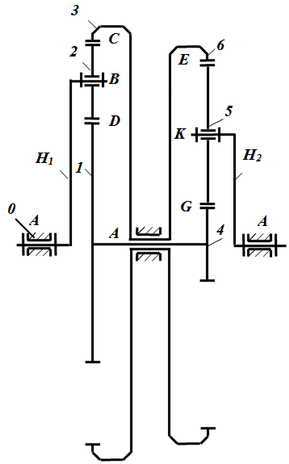

Рисунок 1.1 – Адаптивный зубчатый механизм

Число степеней свободы адаптивного зубчатого механизма определим по формуле

$W=3n-2p_{5}-p_{4}=3⋅6-2⋅6-4=2$,

где $n$ =6 - число подвижных звеньев,$p_{5}$=6 - кинематические пары пятого класса,$p_{4}$=1 - кинематические пары четвертого класса.
Зададим угловые скорости водил $H_{1}$ и $H_{2}$, и определим угловые скорости других зубчатых колес адаптивного зубчатого механизма. Покажем план угловых скоростей $ω_{i}$ и линейных скоростей $V_{i}$ i-х точек звеньев адаптивного зубчатого механизма (см. рисунок 1.2).
Угловые скорости промежуточных колес 1,4 и 3,6 равны попарно меду собой $ω_{1}=ω_{4}, ω_{3}=ω_{6}$. Определим угловые скорости $ω_{1},ω_{3}$ через угловые скорости водил$ω_{H1}, ω_{H2}$. Передаточные отношения, при остановленных водилах $H_{1}$ и $H_{2}$ , равны $u_{13}^{(H1)}=-z_{3}/z_{1}$, $u_{46}^{(H2)}=-z_{6}/z_{4}$, где через $z_{i}, i=1, 2, ... 6$. - число зубьев колес. Выразим передаточные отношения, через угловые скорости

$u_{13}^{(H1)}=\frac{ω_{1}-ω_{H1}}{ω_{3}-ω_{H1}}$ (1.1)

$u_{46}^{(H2)}=\frac{ω_{1}-ω_{H2}}{ω_{3}-ω_{H2}}$ (1.2)

Из (1.1) получаем
$ω_{1}=ω_{H1}{+u}_{13}^{(H1)}(ω_{3}-ω_{H1})$ (1.3)

Из (1.2) получаем
$ω_{1}=ω_{H2}+u_{46}^{(H2)}(ω_{3}-ω_{H2})$ (1.4)

Из (1.3) вычтем (1.4), тогда имеем следующее выражение

$ω_{H1}{+u}_{13}^{(H1)}(ω_{3}-ω_{H1})-ω_{H2}-u_{46}^{(H2)}(ω_{3}-ω_{H2})=0$.
Отсюда

$u_{46}^{(H2)}ω_{H2} +(u_{13}^{(H1)}-u_{46}^{(H2)})ω_{3}-u_{13}^{(H1)}ω_{H1}=ω_{H2}-ω_{H1}$,

Откуда
$ω_{3}=\frac{ω_{H2}(1-u_{46}^{(H2)})-ω_{H1}(1-u_{13}^{(H1)})}{u_{13}^{(H1)}-u_{46}^{(H2)}}$. (1.5)

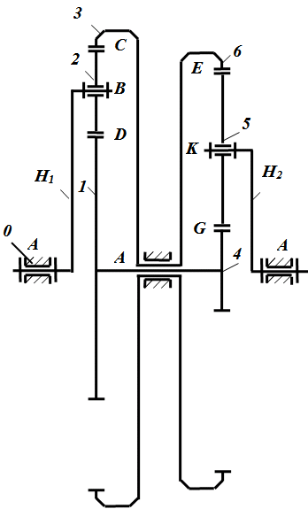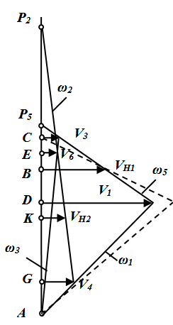

Рисунок 1.2 - план угловых скоростей $ω_{i}$ и линейных скоростей $V_{i}$ i-х точек звеньев адаптивного зубчатого механизма

Угловую скорость зубчатого ${сателлита 2- ω}_{2}$ определим из выражения

$u_{23}^{(H1)}=\frac{ω_{2}-ω_{H1}}{ω_{3}-ω_{H1}}$ (1.6)

здесь $u_{23}^{(H1)}=z_{3}/z_{2}$- передаточное отношение, при остановленном водиле $H_{1}$.
Из (1.6) получим
$ω_{2}=ω_{H1}+u_{23}^{(H1)}(ω_{3}-ω_{H1})$ (1.7)

Угловая скорость зубчатого сателлита 5 - $ω_{5}$ определим из выражения

$u_{56}^{(H2)}=\frac{ω_{5}-ω_{H2}}{ω_{3}-ω_{H2}}$ (1.8)

здесь $u_{56}^{(H2)}=z_{6}/z_{5}$ - передаточное отношение, при остановленном водиле $H_{2}$.
Из (1.8)

$ω_{5}={ω_{H2}+u}_{56}^{(H2)}(ω_{3}-ω_{H2})$ (1.9)

Кинематический анализ адаптивного зубчатого механизма решен.

1.2 Силовой анализ адаптивного зубчатого механизма
Проведем силовой анализ адаптивного зубчатого механизма показанного на рисунке 1.2. Для этого необходимо определить реакции в его кинематических парах и обобщенные силы на входном и внешнем водилах.
Допустим, что к водилам $H_{1}$ и $H_{2}$приложены внешние моменты $M_{H1}$ и $M_{H2}$. Силы тяжести колес передачи, считаем малыми, и не будем учитывать их при расчете.
В точке $B$ действует сила $F_{H1}$ со стороны водила $H_{1}$. В точке К действует сила $F_{H2}$ со стороны водила $H_{2}$ (см. рисунок 1.2).
Для определения реакций в кинематических парах в точках $C, E, D, G$ механизма применим уравнения равновесия статики между внешними силами и реакциями возникающими в кинематических парах (см. рисунок 1.2).
Силы со стороны входного и выходного водил определяются по формулам
$$F_{H1}=M_{H1}/r_{H1}, F_{H2}=M_{H2}/r_{H2}$$

где $r_{H1}, r_{H2}$ – длины (радиусы) водил $H_{1}$ и $H_{2}$.$M_{H1}$- момент на водиле $H_{1}$ и $M_{H2},$- момент на водиле $H_{2}$
Определим реакции в кинематических парах$C,D,E,G$от сил $F_{H1}$, $F_{H2}$, т.е. реакции от зубчатых колес 1 и 3$R_{12}, R_{32}$ и реакции $R_{45}, R_{65}$ от зубчатых колес 4 и 6

$R_{12}=R_{32}=1/2F_{H1}$. (1.10)

$R_{45}=R_{65}=1/2F_{H2}$. (1.11)

где
$R_{12}=M_{12}/r_{1}, R_{32}=M_{32}/r_{3}$,

$R_{45}=M_{45}/r_{4}, R_{65}=M_{65}/r_{6}$,

$M_{12}, M_{32}$ - моменты, на зубчатом колесе 2, создаваемые реакциями $R_{12}, R_{32}$ от зубчатых колес 1 и 3, определяются по формуле

$$M_{12}=R_{12}∙r_{1}, {M_{32}=R}_{32}∙r_{3}$$

$M_{45}, M_{65}$ - моменты, на зубчатом сателлите 5, создаваемые реакциями $R_{45}, R_{65}$от зубчатых колес 4 и 6, определяются по формуле

${M_{45}=R}_{45}∙r_{4}, M_{65=}R_{65}∙r_{6}$,

здесь$r_{i} (i=1, 2...6)$ – это радиусы зубчатых колес.
Значения внутренних моментов от значений внешних моментов, определим подстановкой $F_{H1}$и $F_{H2}$ в уравнения (1.10) и (1.11),

$M_{12}=M_{H1}r_{1}/{(2r}_{H1})$, (1.12)

$M_{32}={M_{H}}_{1}r_{3}/{(2r}_{H1}),$ (1.13)

$M_{45}=M_{H2}r_{4}/{(2r}_{H2})$, (1.14)

$M_{65}=M_{H2}r_{6}/{(r}_{H2})$ . (1.15)

Уравнение равновесия статики для сателлита 2 относительно мгновенного центра скоростей $P_{2}$, выглядит в виде

${P_{2}D∙R}_{12}+{P_{2}C∙R}_{32}=P_{2}B∙F_{H1}$ . (1.16)

Умножим (1.16) на угол поворота $φ_{2}$ звена 2, относительно мгновенного центра скоростей $P_{2}$

$R_{12}s_{D}+R_{32}s_{C}=F_{H1}s_{B}$. (1.17)

Уравнение равновесия статики сателлита 5, относительно мгновенного центра скоростей $P_{5}$, выглядит в виде

${P_{5}G⋅R}_{45}+P_{5}⋅ER_{65}=P_{5}K{⋅F}_{H2}$ (1.18)

Умножим (1.18) на угол поворота $φ_{5}$ звена 5 относительно мгновенного центра скоростей $P_{5}$

$R_{45}s_{G}+R_{65}s_{E}=R_{H2}s_{K}$ . (1.19)

Здесь$s_{B}, s_{C}, s_{D}, s_{E}, s_{G}, s_{K}$ действительные перемещения
точек$B, C, D, E, G, K$ определяемые по формулам

${{s_{B}=φ_{H1}r_{H1},s}_{C}=φ_{3}r_{3},s}_{D}=φ_{1}r_{1},s_{E}=φ_{6}r_{6},s_{G}=φ_{4}r_{4},s_{K}=φ_{H2}r_{H2}$,

где $φ_{1}, φ_{3}, φ_{4}, φ_{6}, {φ_{H1},φ}_{H2}$ - мгновенные углы поворота зубчатых колес и внутреннего и внешнего водил.
Продифференцируем $φ_{1}, φ_{3}, φ_{4}, φ_{6}, {φ_{H1},φ}_{H2}$ по времени, с учетом $ϕ_{1}=φ_{4}, φ_{3}=φ_{6}$ из (1.17) и (1.19) получим

${M_{H1}ω_{H1}=M}_{12}ω_{1}+M_{32}ω_{3}$ (1.20)

$M_{H2}ω_{H2}M_{45}ω_{1}=M_{65}ω_{3}$. (1.21)

Сложим (1.20) и (1.21), тогда получим следующее уравнение

$M_{12}ω_{1}+M_{45}ω_{1}{+M}_{32}ω_{3}+M_{65}ω_{3}=M_{H1}ω_{H1}+M_{H2}ω_{H2}$. (1.22)

Так как в (1.22) связи в кинематических парах – идеальные, стационарные. Из работы [17] имеем, что при таких связях, мощность внутренних сил на возможных перемещениях равна нулю

$M_{12}ω_{1}+M_{45}ω_{1}{+M}_{32}ω_{3}+M_{65}ω_{3}=0$. (1.23)

Из условия равновесия внешних сил и согласно принципу возможных работ [17], имеем

$M_{H1}ω_{H1}+M_{H2}ω_{H2}=0$. (1.24)

Угловая скорость выходного водила $H_{2}$, из (1.24) равна

$ω_{H2}=M_{H1}ω_{H1}/M_{H2}$. (1.25)

Уравнение (1.25) показывает, что адаптивный зубчатый механизм обладает свойством силовой адаптации к внешней переменной нагрузке. Здесь при постоянных $M_{H1}, ω_{H1}$ угловая скорость выходного водила $ω_{H2}$ обратно пропорциональна переменному внешнему моменту $M_{H2}$.

1.3 Синтез адаптивного зубчатого механизма
Для синтеза адаптивного зубчатого механизма необходимо определить линейные размеры водил и числа зубьев колес в зависимости от заданной зоны передаточного отношения или внешнего момента сил сопротивления.
Синтез адаптивного зубчатого механизма (рисунок 1.3), будем проводить без учета сил трения в кинематических парах.
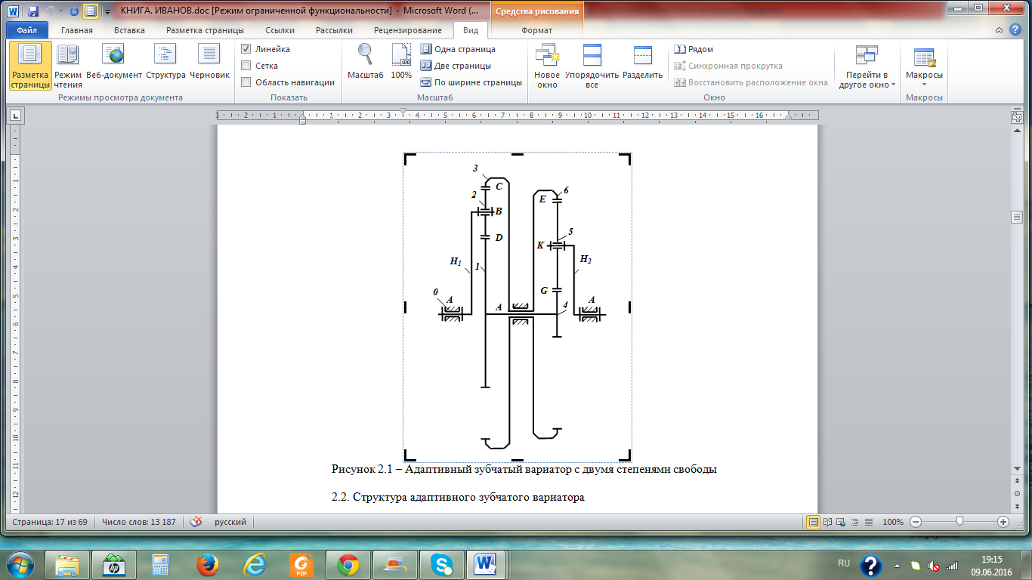
Рисунок 1.3 - Адаптивный зубчатый механизм

Входные параметры синтеза: угловая скорость входного водила - $ω_{H1}$; момент на входном водиле -$M_{H1}$; $m$ – модуль зубчатого зацепления;
ограничения на внешний момент сил сопротивления $M_{H2min}≤M_{H1}{≤M}_{H2max}$.
Необходимо определить следующие параметры синтеза адаптивного зубчатого механизма: число зубьев колес $z_{1}, z_{2}, z_{3}, z_{4}, z_{5}, z_{6}$, линейные размеры водил и зубчатых колес $r_{H1}, r_{H2},r_{1}, r_{2}, r_{3}, r_{4}, r_{5}, r_{6}$, угловые скорости зубчатых колес $ω_{1}, ω_{3}$, угловую скорость внешнего водила и моменты сил $M_{12}, M_{32}, M_{45}, M_{65}$.
Синтез адаптивного зубчатого механизма.
Для определения числа зубьев колес и линейных размеров водил и зубчатых колес используем (1.25), тогда имея ввиду $r_{i}=mz_{i}/2$, имеем

$\frac{z_{4}+z_{5}}{z_{1}+z_{2}}⋅\frac{z_{1}}{z_{4}}=\frac{M_{H2max}}{M_{H1}}$. (1.26)

Здесь примем, что $z_{2}=z_{4}=z_{min}$ и $z_{1}=1$. Число зубьев колеса 5 найдем из (1.26)

. (1.27)

Тогда $z_{3}=z_{1}+2z_{2}, z_{6}=z_{4}+2z_{5}$ и линейные размеры водил и зубчатых колес
$r_{i}=mz_{i}/2 i=1,...6, r_{H1}=r_{1}+r_{2}, r_{H2}=r_{4}+r_{5}$.

Угловая скорость внешнего водила, перед его остановкой определим по выражению

$$ω_{H2}=M_{H1}ω_{H1}/M_{H2}$$

Остальные угловые скорости звеньев 3-6 и 1-4 (см. рисунок 1.3) определим по формулам

$ω_{3}=\frac{ω_{H2}(1-u_{46}^{(H2)})-ω_{H1}(1-u_{13}^{(H1)})}{u_{13}^{(H1)}-u_{46}^{(H2)}}$.

$ω_{1}=u_{13}^{(H1)}(ω_{3}-ω_{H1})+ω_{H1}$.

где $u_{13}^{(H1)},u_{46}^{(H2)}$- передаточные отношения.
Далее определяем моменты на зубчатых колесах:

$M_{12}=0.5M_{H1}r_{1}/r_{H1}$,

$M_{32}=0.5M_{H1}r_{3}/r_{H1}$,

$$M_{45}=0.5M_{H2}r_{4}/r_{H2}$$

$M_{65}=0.5M_{H2}r_{6}/r_{H2}$.
И окончательно, необходимо проверить условие равновесия по выражению

$(M_{12}-M_{45})ω_{1}=(M_{65}-M_{32})ω_{3}$.

Пример синтеза адаптивного зубчатого механизма.
Начальные данные:
$z_{1}=10, z_{2}=30, z_{3}=70, z_{4}=90, z_{5}=10, z_{6}=110, m=1$,
$$r_{1}=mz_{1}/2=1⋅10/2=5, r_{2}=15, r_{3}=35, r_{4}=45, r_{5}=5, r_{6}=55,$$
$r_{H1}=(r_{1}+r_{3})/2=(5+35)/2=20, r_{H2}=(r_{4}+r_{6})/2=50$,
$u_{13}^{(H1)}=-z_{3}/z_{1}=-70/10=-7$ ,$u_{46}^{(H2)}=-z_{6}/z_{4}=-110/90=-1.22$
Необходимо определить значения: $ω_{H2}, ω_{1}, ω_{3}, M_{12}, M_{32}, M_{45}, M_{65}$.
Найдем максимальный выходной момент

${MH1\frac{r_{H2}}{r_{H1}}\frac{r_{2}}{r_{5}}\frac{50}{20}\frac{15}{5}}_{H2max}$.
Далее определим выходную угловую скорость перед остановкой внешнего водила
$$ω_{H2}=M_{H1}ω_{H1}/M_{H2}=100⋅15/112.5=13.33 с^{-1}$$

Также определяем угловые скорости звеньев 3-6 и 1-4 механизма.

$ω_{3}=\frac{ω_{H2}(1-u_{46}^{(H2)})-ω_{H1}(1-u_{13}^{(H1)})}{u_{13}^{(H1)}-u_{46}^{(H2)}}=\frac{13.33(1+1.22)-100(1+7)}{-7+1.22}=133 с^{-1}$.

$ω_{1}=u_{13}^{(H1)}(ω_{3}-ω_{H1})+ω_{H1}=(-7)(133-100)+100=-133 с^{-1}$.

Кроме того определяем моменты на зубчатых колесах:

$M_{12}=0.5M_{H1}r_{1}/r_{H1}=0.5⋅15⋅5/20=1.875 Нм$,

$M_{32}=0.5M_{H1}r_{3}/r_{H1}=0.5⋅15⋅35/20=13.125 Нм$,

$$M_{45}=0.5M_{H2}r_{4}/r_{H2}=0.5⋅112.5⋅45/50=50.625 Нм$$

$M_{65}=0.5M_{H2}r_{6}/r_{H2}=0.5⋅112.5⋅55/50=61.875 Нм$.
Проводим проверку условия равновесия

$(M_{12}-M_{45})ω_{1}=(M_{65}-M_{32})ω_{3}$.
$(1.875-50.625)(-133)=(61.875-13.125)⋅133$,
$48.75=48.75$.
Равенство подтверждает корректность проведенного решения.

2 Адаптивный привод схвата робота

2.1 Анализ адаптивных механизмов для использования в качестве привода схвата робота
Для управления исполнительным механизмом схвата, используется привод, который является электромеханической системой [23, 24]. В результате анализа соответствующих приводов схвата робота с двигателями переменного тока с частотным регулированием [25] и постоянного тока с вентильными преобразователями [26] получили, что почти все существующие приводы схватов роботов, для регулирования скорости движения используют электронную систему управления. Недостатки электронного регулирования: сложность электронной схемы регулирования; потери мощности при регулировании; неадекватное реагирование на изменение внешней нагрузки. Регулируемого автоматически привод схвата робота без системы управления пока не разработан..
Адаптивный привод схвата робота на основе механизма может обеспечить закон движения рабочего органа со скоростью пропорционально переменной внешней нагрузки. В производственной практике в качестве устройства для изменения передаточного отношения используется коробка передач. Наиболее эффективной является автоматическая коробка передач, обеспечивающая автоматическое переключение передач в зависимости от технологического сопротивления. Однако существующие автоматические коробки передач имеют следующие существенные недостатки: 1) Сложность конструкции, 2) Большие габариты и вес, 3) Неадекватное реагирование на изменение внешней нагрузки. Перечисленные недостатки использования электронного регулирования и автоматических коробок передач приводят к невозможности создания высокоэффективных простых малогабаритных адаптивных приводов схвата робота. Однако есть возможность создания адаптивного привода схвата робота, в случае применения в качестве механического преобразователя, адаптивного зубчатого механизма [27, 28].
Адаптивный привод схвата робота в отличие от существующих приводов должен обеспечивать адаптацию к переменной технологической нагрузке, к инерционному сопротивлению и к возможным перегрузкам, способным вызвать аварийные ситуации. Для создания адаптивного привода схвата робота необходимо в качестве передаточного механизма от двигателя к рабочему органу использовать зубчатый адаптивный механизм.
Имеется необходимость разработки различных адаптивных приводов схвата робота, для обеспечения переменной скорости его движения, при постоянной входной мощности.
Адаптивный привод схвата робота имеет малую мощность, и в следствии этого малый вес и габариты, которые обеспечивают плавность работы. Но самым важным преимуществом адаптивного привода схвата робота, является отсутствие системы управления, по сравнению с классическими приводами. Адаптивный привод схвата робота является чрезвычайно простым по конструкции. Он регулирует передаточное отношение только за счет механических свойств в зависимости от нагрузки, и не требует применения системы управления. Адаптивный привод схвата робота, при достижении максимального значения силы на схвате, останавливается, но при этом его электродвигатель будет вращаться с определенной скоростью. Такое явление можно назвать работой покоя – двигатель работает для того, чтобы максимально нагруженный схват оставался неподвижным. В принципе такое явление встречается в технике – например, при перегрузке тонкостенных грузов, имеющих «деликатную» поверхность, без использования специальных датчиков ограничения, например по усилию. Движение адаптивного привода, при остановке схвата называется стоповым режимом движения. Данный режим движения позволяет избежать перегрузки и преодолеть аварийные ситуации.

2.2 Адаптивный привод схвата робота
На рисунке 2.1 приведена принципиальная схема схвата робота с адаптивным приводом.
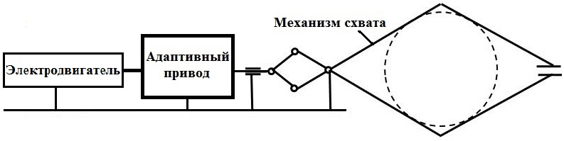
Рисунок 2.1 - Схема схвата робота с адаптивным приводом

Схват робота с адаптивным приводом имеет электродвигатель, адаптивный привод и непосредственно механизм схвата (рисунок 2.1). В движение механизм схвата приводится, через адаптивный привод, электродвигателем
Усилие схватывания препятствует движению механизма схвата и останавливает его при достижении заданной величины. Адаптивный привод переходит в стоповый режиме, после чего датчик положения выключает привод и фиксирует его в конечном положении. Схватывание изделия схватом с адаптивным приводом происходит без использования тактильных датчиков, управляющих движением механизма схвата. Раскрытие схвата происходит при движении электродвигателя в обратном направлении.
Рассмотрим устройство адаптивного привода схвата робота на основе зубчатого адаптивного механизма. Адаптивный привод схвата робота на базе зубчатого адаптивного механизма с переменным передаточным отношением, с возможностью адаптации к внешней нагрузке без системы управления имеет простую конструкцию.
На рисунке 2.2 показана конструктивная схема адаптивного привода схвата робота на основе зубчатого адаптивного механизма, с модулем поступательного движения, где обозначены: А –фиксированная рама, В – подвижный узел, 1 – основание привода, 2 – узел для крепления с рукой робота, 3 – линейные направляющие, 4 - серводвигатель, 5 - адаптивный зубчатый механизм, 6 - рабочий винт, 7 - ходовая гайка. 8 – узел для стыковки с механизмом схвата.

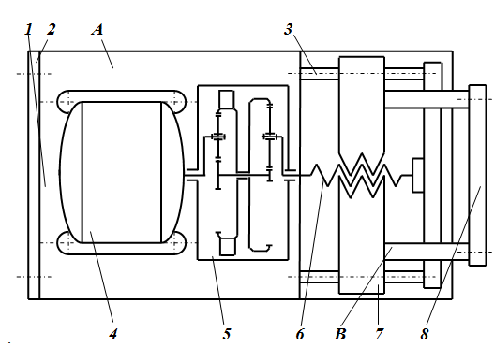
Рисунок 2.2 – Конструктивная схема адаптивного привода схвата робота на основе зубчатого адаптивного механизма, с модулем поступательного движения

В адаптивном приводе схвата робота на основе зубчатого адаптивного механизма (рисунок 2.2), серводвигатель 4 через адаптивный зубчатый механизм 5 сообщает вращение рабочему винту 6, который перемещает ходовую гайку 7 по направляющим 3 и передает поступательное движение узлу 8 для стыковки с механизмом который приводит в движение схват.
Определим кинематическую зависимость линейного движения ходовой гайки 7 и узла для стыковки с механизмом схвата 8 от вращения вала серводвигателя 4 (рисунок 2.2).
Линейная скорость ходовой гайки 7 в [мм/мин]

$V_{7}=p⋅n_{H2}$ (2.1)

где$n_{H2}$- обороты выходного водила $H_{2}$ (см. рисунок 1.2), $p$ - шаг ходовой гайки.

$n_{H2}=n_{H1}/u$ (2.2)

где $n_{H1}$- обороты входного водила $H_{1}$, $u$ - переменное передаточное отношение адаптивного зубчатого механизма. Подставляя (2.2) в (2.1) получим скорость движения ходовой гайки 7

$V_{7}=n_{H1}⋅p/60⋅u$ [мм/с] (2.3)

Перемещение ходовой гайки 7 определим по формуле

$S_{7}=n_{H1}⋅p⋅t/60⋅u$ [мм] (2.4)

где $t$ - время.

Адаптивный привод схвата робота при достижении максимального значения усилия на схвате останавливает передачу вращения на схват, а серводвигатель продолжает вращаться. Адаптивный привод схвата переходит в стоповый режим, который позволяет схвату достичь заданного максимального усилия схвата, без использования системы управления.

2.3 Динамическая модель адаптивного привода схвата робота
На рисунке 2.3 изображена модель адаптивного привода схвата робота на программном комплексе SimulationX [29].

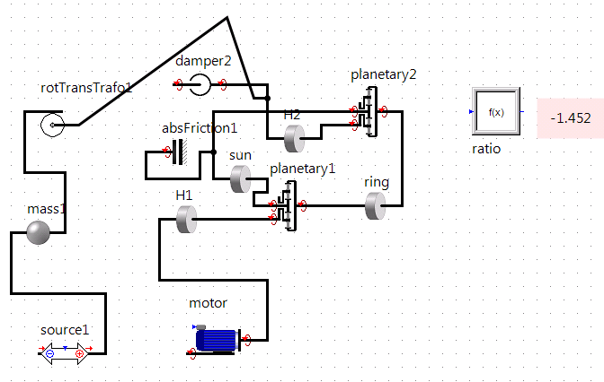

Рисунок 2.3 - Динамическая модель адаптивного привода схвата робота на программном комплексе SimulationX

На рисунке 2.4 приведены элементы библиотеки SimulationX, для составлении динамической модели:
163

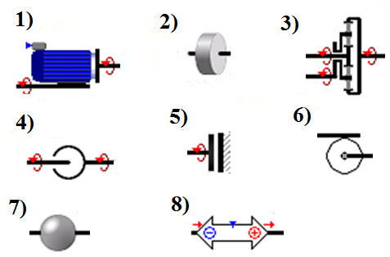
Рисунок 2.4 - Элементы библиотеки SimulationX

На рисунке 2.4 обозначены следующие элементы библиотеки SimulationX:
1 – Электродвигатель для моделирования движения электродвигателя постоянного тока.
2 - Инерция. Этот элемент моделирует момент инерции вращательного звена. Также имеется возможность моделирования переменного момента инерции.
3- Планетарная передача. Этот элемент моделирует одноступенчатую планетарную передачу.
4 – Демпфер вращения. Этот элемент моделирует вращательный демпфер. Таким образом, он позволяет реализовать абсолютное, так и относительное вязкое демпфирование.
5 - Трение. Этот элемент моделирует трение во вращательных парах.
6 – Линейный транслятор. Элемент моделирует преобразование вращательного движения в линейное.
7 – Элемент Масса для моделирования массы звена, можно моделировать переменную массу.
8 - Элемент Сила для моделирования внешней силы.
Моменты инерций: H1 – момент инерции входного водила; sun – момент инерции центральных колес с внутренними зубьями; ring– момент инерции центральных колес с внешними зубьями; H2 – момент инерции выходного водила. Mass1- масса схвата, Source1 – сила, действующая на ходовой винт схвата. Передаточное отношение винтовой передачи RotTransTrafo1 равно 1.
Исходные параметры модели: Расчет динамической модели адаптивного привода схвата робота, проводился при постоянном моменте электродвигателя.
Начальные численные значения размеров звеньев, моментов инерции узлов привода, жесткости и коэффициенты диссипации, и т.д. приведены в Приложении А. На рисунке 2.5 приведен график силы, действующей со стороны ходового винта для срабатывания схвата. Данный график взят из работы [30], где используется трехфаланговый схват для продукции садоводства весом 5,0 Н. Схват начинает процесс схватывания при t=0.1 сек и при t=0.5 сек происходит захват. Ход винта схвата 40 мм = 0.04м. Передаточное отношение винта схвата 10.
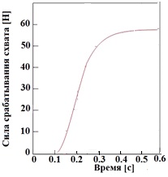
Рисунок 2.5 - График силы, действующей со стороны ходового винта для срабатывания схвата.

Результаты моделирования: На рисунках 2.6 а, б, в приведены графики углового перемещения, скорости и ускорения ходового винта для срабатывания схвата. На рисунке 2.7 приведен график передаточного отношения адаптивной передачи.

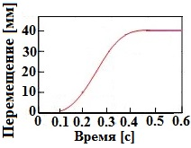

(а)

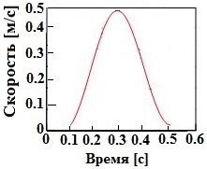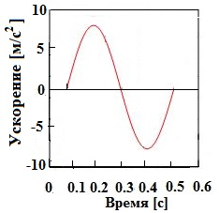
(б) (в)

Рисунок 2.6 - Графики (а)-перемещения, (б)-скорости и (в)-ускорения ходового винта для срабатывания схвата.
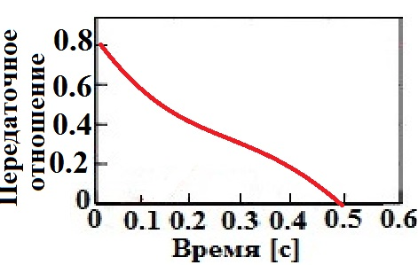

Рисунок 2.7 - График передаточного отношения адаптивного зубчатого привода схвата робота

Составлена динамическая модель адаптивного привода схвата робота на программном комплексе SimulationX, которая позволяет проводить динамический расчет для различных вариантов параметров схвата с учетом характеристик двигателя, внешней нагрузки, и. т. д.

3 Разработка схвата робота для перегрузки агро-садоводческой продукции

3.1 Структурно-кинематические параметры схвата робота для перегрузки агро-садоводческой продукции
В качестве рабочего органа для сбора агро-садоводческой продукции применяют различные виды схватов роботов, которые несомненно являются важным узлом робота. В основном сбор агро-садоводческой продукции осуществляется путем ручного труда.

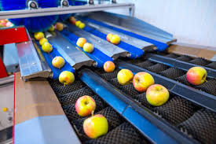 | 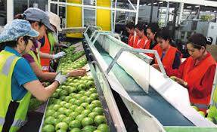
(а)  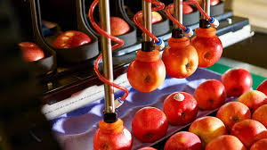  (в) | (б)  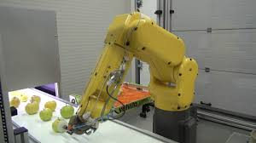  (г)
Рисунок 3.1 –Упаковочные линии: а) автоматическая упаковочная линия для яблок; б) линия с ручным трудом в), г) линия с роботом упаковщиком

Для автоматического отбора и упаковки агро-садоводческой продукции используют автоматические линию, показанный на рисунке 3.1(а). Однако до сих пор широко применяются линии с ручным трудом как показано на рисунке 3.1 (б). Автоматизации задачи отбора и упаковки агро-садоводческой продукции мешает недостаточная эффективность работы схватов при работе с агро-садоводческой продукцией продукты садоводства.
В таблице 3.1 показаны типовые размеры агро-садоводческой продукции. Средний диаметр агро-садоводческой продукции находится в диапазоне от 40 -100 мм. Вес агро-садоводческой продукции находится в диапазоне от 50 - 500 г [10]. Форма агро-садоводческой продукции в основном приближается к сферической и редко к овальной, к примеру для лимонов и продолговатых помидорах.

Таблица 3.1 –Типовые размеры агро-садоводческой продукции
Продукция | Минимальный размер (мм) | Максимальный размер(мм)
Помидоры | 35 | 105
Персики | 56 | 100
Яблоки | 60 | 110
Апельсины | 53 | 120
Лимоны | 45 | 90
Клементины | 35 | 60
Абрикосы | 30 | 60

Были проведены исследования механических параметров агро-садоводческой продукции в работе [10]. Данные механических параметров агро-садоводческой продукции, приведены в таблице 3.2 [10]. Из таблицы 3.2 видно, что наихудшие механические параметры у спелого помидора. И в качестве исходных параметров захватываемого объекта для разработки схвата робота для агро-садоводческой продукции, будем использовать механические параметры спелого помидора.

Таблица 3.2 – Механические параметры агро-садоводческой продукции
Продукция | Модуль Юнга [МПа] | Коэффициент Пуассона
Яблоко | 12,88 | 0,315
Помидор (зеленый) | 4,075 | 0,556
Помидор (спелый) | 2,325 | 0,745

Характеристики различных видов схватов для агро-садоводческой продукции, показаны в таблице 3.3:
- схват жесткий состоящий из механизма для перемещения двух и более жестких губок для захвата объекта, имеет от одного до трех степеней свободы. Для избежание повреждения объекта схватом, необходимо наличие системы управления силой при помощи датчиков. Недостатком жесткого схвата является недостаточная гибкость и адаптация к размерам объекта;
- схват искусственная рука, состоит из некоторого количества антропоморфных пальцев. Схват является гибким и хорошо адаптируется к сложным формам объекта. Имеют несколько исполнительных механизмов и датчиков. Недостатком является сложное управление;
- схват пневматический, для захвата гладких и непористых объектов применяют разрежение воздуха. Недостатком является плохой контроль присосок и при этом повреждается поверхность агро-садоводческой продукции. Кроме того, присоски обладают низкой грузоподъемностью. Поэтому пневматический схват не подходит для операций с агро-садоводческой продукции.

Таблица 3.3 –Характеристики различных видов схватов агро-садоводческой продукции
Характеристики | Схват  жесткий | Схват искусственная рука | Схват  пневматический
радиус объекта от 20мм–50 мм? | + | + | +
захват без повреждений? | + | + | -
электропривод? | + | + | -
нетоксичные материалы? | + | + | +
Управление простое? | + | - | +

Таблица 3.4 –Виды губок схвата агро-садоводческой продукции
Характеристика | Губка схвата жесткая | Губка схвата шарнирная | Губка схвата эластичная
Возможность силового захвата, без повреждений продукции? | Да | Да | Да
Схват адаптивный? | Нет | Да | Да
Изготовлен из нетоксичного материала? | Да | Да | Да
Система управления схватом простая? | Да | Нет | Да

Важной деталью схвата является захватная губка. В таблице 3.4 показаны виды губок схвата агро-садоводческой продукции:
- жесткая губка состоит твердого тела и перемещается исполнительным механизмом схвата. Работает за счет трения и широко применяется в конструкциях схватов;
- шарнирная губка, состоит из двух или более звеньев соединенными приводными шарнирами. Обладают возможность адаптации к сложным формам объекта. Сложное управление и наличие нескольких двигателей;
- эластичная губка, состоит из эластичных звеньев. Имеет возможность адаптироваться к сложным формам объекта. За счет податливости звеньев снижаются напряжения при захвате объекта.
После анализа вышеприведенных результатов, для захвата агро-садоводческой продукции, был выбран схват искусственная рука с шарнирными губками и с одной степенью подвижности.

3.2 Разработка трехфалангового схвата для агро-садоводческой продукции
Как указывалось в п.3.1 для захвата агро-садоводческой продукции, был выбран схват искусственная рука с шарнирными губками и с одной степенью подвижности. Из анализа структуры всевозможных схватов [9-14] был выбран
трехфаланговый схват робота для захвата агро-садоводческой продукции.
На рисунке 3.2 показаны отдельные виды трехфалаговых схватов роботов

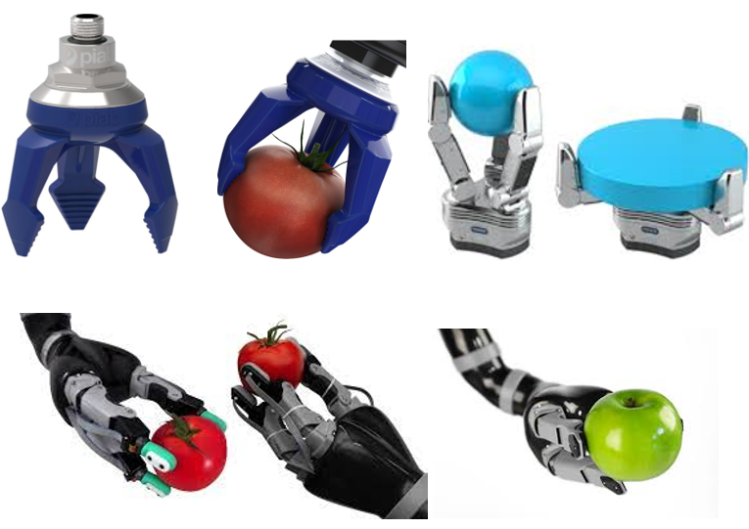

Рисунок 3.2 - Виды трехфалаговых схватов роботов

В основе трехфалангового схвата лежит трехзвенный рычажный механизм, как показано на рисунке 3.3 а. Губка 2 соединена шарнирно с рычагом1 и с ползунком 3. Губки схвата являются жесткой деталью.

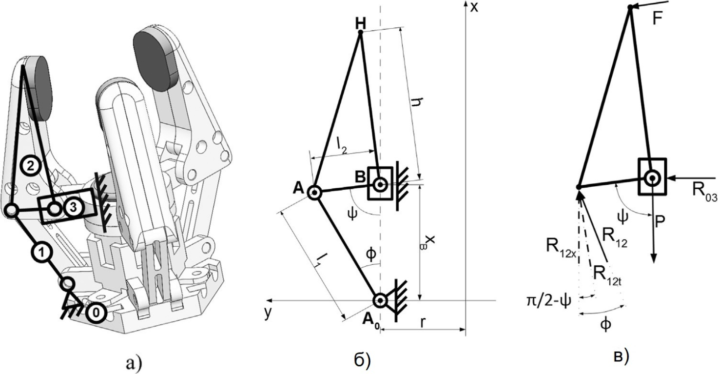

Рисунок 3.3 –Трехфаланговый схват робота для захвата агро-садоводческой продукции: а) общий вид схвата; б) кинематическая схема схвата; в) кинетостатическая схема схвата

Как показано в работе [9] основным критерием при проектировании схвата является коэффициент захвата $K$ и определяется по формуле

$$K=\frac{F\sin{ζ}}{P}$$ | (3.1)

где P – сила со стороны привода, F - сила захватывания, а ζ – угол, определяемый из структуры схвата. Из рисунка 3.3 (б), получаем следующие выражения

$$l_{2}\sin{ψ}=l_{1}\sin{φ}$$ | (3.2)
$$\cos{φ}=\frac{x_{B}^{2}+l_{1}^{2}+l_{2}^{2}}{2x_{B}l_{1}}$$ | (3.3)

где l₁ и l₂ - длины рычагов схвата, а $x_{B}$ это положение губки.
Запишем уравнения кинетостатики схвата, из рисунка 3.3 (в) имеем следующие выражения для сил в направлении оси X и для моментов вокруг точки B в виде

$$Fh-R_{12t}l_{2}=0$$ | (3.4)
$$R_{12x}-P=0$$ | (3.5)
где силы R_{12x} и R_{12t} проекции реакции R₁₂ по оси X и перпендикулярной оси к рычагу 2. Реакции R_{12x} и R_{12t} запишем в виде

$$R_{12t}=R_{12}\cos{(}φ+ψ-\frac{π}{2})$$ | (3.6)
$$R_{12x}=R_{12}\cos{φ}$$ | (3.7)
Отсюда:

$$P=\frac{Fh\cos{φ}}{l_{2}\cos{(}φ+ψ-\frac{π}{2})}$$ | (3.8)

Подставим уравнения (3.2) и (3.8) в формулу (3.1). Тогда коэффициент захвата $K$ определяется по формуле

$K=\frac{l_{1}}{h}tgφ\cos{(}φ+ψ-\frac{π}{2})$ (3.9)

Из формулы (3.9) видно, что для увеличения коэффициента захвата $K$ , необходимо уменьшить длину губки h. Однако нельзя уменьшать длину губки, так как она должна быть больше половины максимального диаметра объекта.
Для увеличения коэффициента захвата $K$, составив задачу оптимизации

$K→max$ (3.10)

при ограничениях
$$l_{1min}≤l_{1}≤l_{1max}$$
$${ l}_{2min}≤l_{2}≤l_{2max}$$

Минимальные и максимальные размеры схвата зависят от размеров агро-садоводческой продукции [9] и имеют следующие значения:

$$l_{1min}=30 мм; l_{1max}=60 мм;{ l}_{2min}=15 мм;l_{2max}=20 мм$$

В результате решения задачи оптимизации (1.10), получим следующие оптимальные значения размеров схвата:

$$l_{1}=42 мм; { l}_{2}=20 мм$$

При этом ход движения ползунка схвата достигает 15,00 мм, при ${31 мм≤x}_{B}≤46 мм.$Определим $r_{H}$ – расстояние от кончика губки от оси симметрии $x$ до губки схвата (см. рисунок 3.3 (б))

$$r_{H}=r+h\sin{(}\frac{π}{2}-ψ)$$ | (3.11)
При выбранных значения размеров схвата $r_{H}$ лежит в пределах от 7,25 мм до 58,61 мм. Отсюда схват может захватить агро-садоводческую продукцию в пределах диаметров от 14,50 мм до 117,22 мм.
Силу для срабатывания схвата P может определяем из (3.8). Здесь вводим следующие допущения: фаланги схвата и захватываемый объект являются твердыми телами, отсутствуют внешние силы. Для учета трения между губкой и объектом используем кулоновская модель с коэффициентом трения μ=0.5.
Пусть каждая губка нагружается рабочей нагрузкой Q. Тогда уравнение равновесия сил по оси Z записывается в виде

3μFsinψ-3Fcosψ-Q=0 | (3.12)

отсюда получаем
$$F=\frac{Q}{3(μ\sin{ψ}-\cos{ψ})}$$ | (3.13)

Тогда максимальная сила срабатывания P_{max} определяется путем подстановки (3.13) в уравнение (3.8).
Считаем, что вес агро-садоводческой продукции лежит в диапазоне от 0,5 до 2,0 Н [9].
Принимаем, что вес захватываемого объекта равен 5,0 Н, расчетный коэффициент безопасности 2,5, тогда P_{max} =106,66 Н
С учетом выше полученных результатов была разработана 3D модель трехфалангового свата робота показанная на рисунке 3.4.

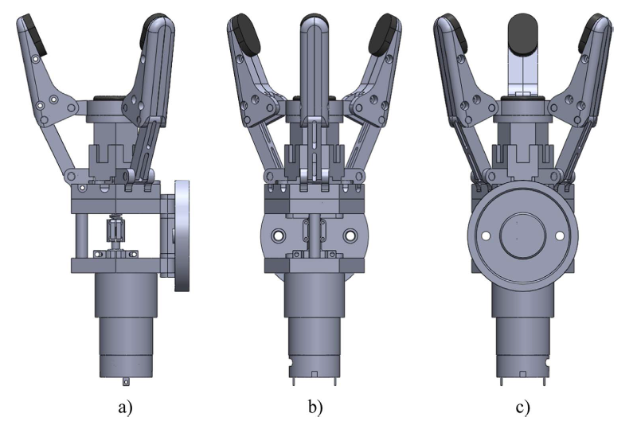

Рисунок 3.4 - 3D модель трехфалангового свата робота
Для приведения в действие схвата, используем винтовую передачу. Крутящий момент ходового винта схвата определяем по формуле [9],

$T=\frac{Pd_{m}}{2}\left(\frac{l+πμ_{s}d_{m}}{πd_{m}+μ_{s}l}\right)$ (3.14)

где $l$ – длина винта, $d_{m}$- средний диаметр винта и $μ_{s}$ - коэффициент трения между винтом и гайкой. В результате расчетов, получили требуемый максимальный крутящий момент ходового винта схвата $T_{max}=$ 0,22 Нм.

4 Экспериментальные исследования адаптивного привода схвата робота для перегрузки агро-садоводческой продукции

4.1 Экспериментальное исследование адаптивного зубчатого механизма
По результатам полученными в ходе разработки адаптивного зубчатого механизма привода схвата робота в п.1.3, был изготовлен его опытный образец.
На рисунке 4.1 показаны детали опытного образца адаптивного зубчатого механизма привода схвата робота, показаны цифровые обозначени: где введены следующие обозначения узлов механизма: 1-соединительная часть муфты, 2 - крышка, 3 - цилиндр с внутренними зубцами, 4 - входное водило, 5 - выходное водило, 6 – подшипник, 7 - полумуфта.

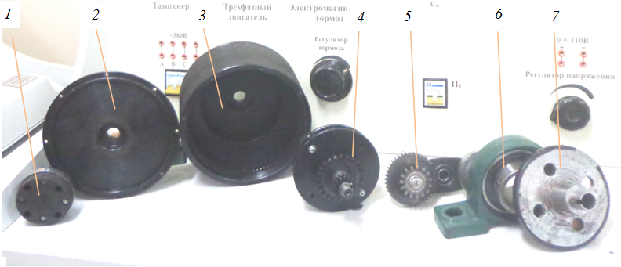

Рисунок 4.1 – Детали опытного образца адаптивного зубчатого механизма привода схвата робота

Для экспериментальных исследований опытного образца адаптивного зубчатого механизма привода схвата робота, собрана испытательная установка, показанная на рисунке 4.2, состоящая из электродвигателя 1, адаптивного зубчатого механизма 2, тормозного электродвигателя 3, панель управления 4, компьютер 5.

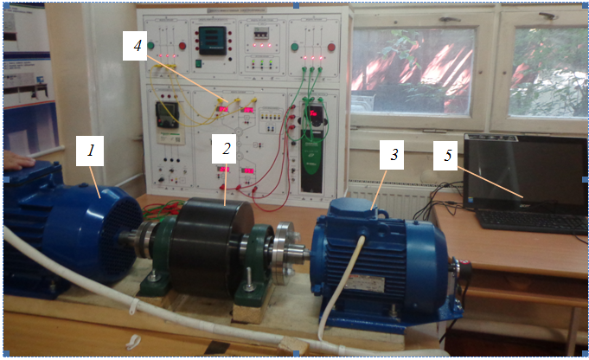

Рисунок 4.2 – Испытательная установка

Будем проводить экспериментальные исследования адаптивного зубчатого механизма по следующей методике: Определим значения момента $M_{R}$ и угловую скорость $ω_{R}$ на выходе адаптивного зубчатого механизма. Считаем, что мощность электродвигателя постоянная и равна $P_{T}=M_{T}ω_{T}$, где $M_{T}$ - момент электродвигателя, $ω_{T}$ - угловая скорость электродвигателя. Силой трения в кинематических парах пренебрегаем. На основе закона сохранения мощности на входе и выходе механизма $P_{T}=P_{R}$, или в другой форме $M_{T}ω_{T}=M_{R}ω_{R}$, получаем выражение для силовой адаптации зубчатого механизма

$ω_{R}=M_{T}ω_{T}/M_{R}$. (4.1)

Определим экспериментальную кривую момента на выходе адаптивного зубчатого механизма $M_{R}=M_{R}(ω_{R})$. Из формулы (4.1) получим

$M_{R}=M_{T}ω_{T}/ω_{R}$. (4.2)

где угловая скорость $ω_{R}$ определяется при помощи тахометра.

4.1.1 Методика испытаний адаптивного зубчатого механизма и описание испытательного стенда
В ходе испытаний адаптивного зубчатого механизма постепенно повышаем величину момента на выходе $M_{R}$ до максимального, для случая постоянной мощности на входе механизма. Изменение величины момента на выходе $M_{R}$ осуществляем при помощи тормозного электродвигателя. Паспортные данные оборотов входного электродвигателя равна 980 об/мин (номинальная).
Все параметры движения адаптивного зубчатого механизма определялись по приборам и датчикам установленных на панели управления (рисунок 4.3)

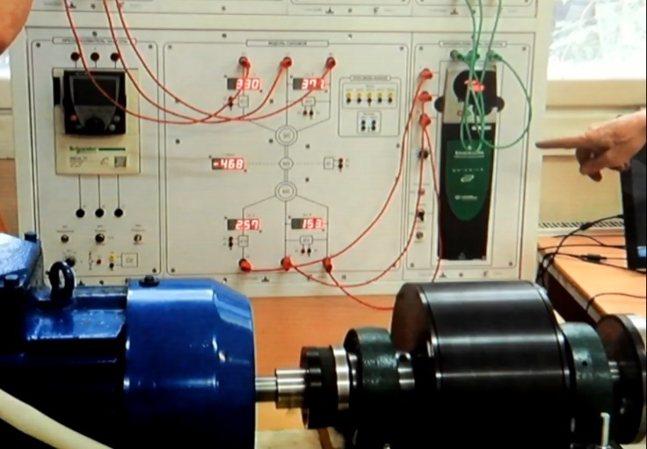

Рисунок 4.3 - Панель управления с приборами и датчиками

В ходе испытаний адаптивного зубчатого механизма определили, по показаниям тахометра, нашли число оборотов тормозного электродвигателя равным $n_{R}=468 об/мин$ или угловая скорость равна $ω_{R}=πn_{R}/30=3.14⋅468/30=49.0 с^{-1}$.
Номинальные обороты электродвигателя заданы и равны $n_{T}=920 об/мин$ и угловая скорость равна $ω_{T}=πn_{T}/30=3.14⋅920/30=96.3 с^{-1}$.
Мощность электродвигателя определяем по формуле

$P_{T}=η_{T}⋅I_{T}⋅U_{T}$,

где $I_{T}$- сила тока электродвигателя, $U_{T}$- напряжение электродвигателя, $η_{T}$ - кпд электродвигателя. Согласно показаний амперметра, вольтметра с на панели управления значения $I_{T}=3.30А$ и $U_{T}=381В$, и при кпд электродвигателя равного $η_{T}=0.7$ мощность электродвигателя равна $P_{T}=η_{T}⋅I_{T}⋅U_{T}=0.7⋅3.30⋅381=880.1 Вт$.
Номинальный момент электродвигателя определяем по формуле

$M_{T}=P_{T}/ω_{T}=880.1/96.3=9.1Нм$.

Момент сопротивления на выходе адаптивного зубчатого механизма определяем по формуле

$M_{R}=P_{T}/ω_{R}=880.1/49.0=17.9Нм$.

Передаточное отношение адаптивного зубчатого механизма определяем по формуле
$u=M_{R}/M_{T}=17.9/9.1=1.96$.
Испытания адаптивного зубчатого механизма при различных его параметрах и различных сил сопротивления тормозного электродвигателя, результаты показаны в таблице 4.1.

Таблица 4.1- Результаты испытаний адаптивного зубчатого механизма
№ Испытания | $$M_{R} [Нм]$$ | $$n_{R} [об/мин]$$ | $$ω_{R} [рад/с]$$ | $$I_{R} [A]$$ | $$U_{R} [В]$$ | $$P_{R} [Вт]$$ | u
1 | 155.8 | 54 | 5.6 | 4.02 | 24.5 | 295.4 | 17.04
2 | 77.2 | 109 | 11.4 | 3.41 | 34.3 | 350.8 | 8.48
3 | 72.1 | 117 | 12.2 | 3.28 | 36.8 | 362.1 | 7.92
4 | 28.8 | 292 | 30.5 | 2.78 | 64.3 | 536.2 | 3.17
5 | 17.9 | 468 | 49.0 | 2.57 | 75.3 | 580.5 | 1.96
6 | 9.1 | 920 | 96.3 | - | - | - | 1.00

По результатам испытаний адаптивного зубчатого механизма (см. таблица 4.1) построим экспериментальную кривую момента на выходе адаптивного зубчатого механизма $M_{R}=M_{R}(ω_{R})$ (см. рисунок 4.4)
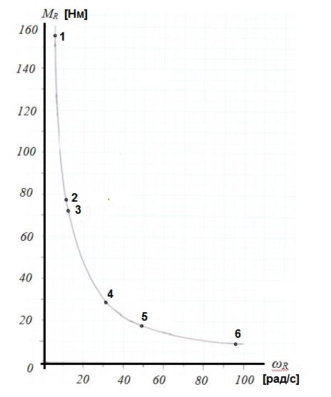
Рисунок 4.4 - Экспериментальная кривая момента на выходе адаптивного зубчатого механизма $M_{R}=M_{R}(ω_{R})$

Анализ экспериментальной кривой момента на выходе адаптивного зубчатого механизма $M_{R}=M_{R}(ω_{R})$, подтверждает свойство адаптации к переменной силовой нагрузке.

4.2 Экспериментальные исследования адаптивного привода схвата
робота для перегрузки агро-садоводческой продукции
Для проведения экспериментальных исследований адаптивного привода схвата робота для перегрузки агро-садоводческой продукции, были проведены следующие работы.
Был изготовлен опытный образец адаптивного привода схвата робота, который показан на рисунке 4.5

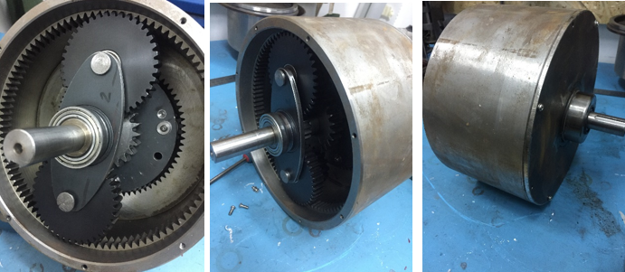

Рисунок 4.5 - Опытный образец адаптивного привода схвата робота

Опытный образец трехфалангового схвата робота напечатан на 3D-принтере Stratasys Dimension Elite с использованием пластика ABS (см. рисунок 4.6)..

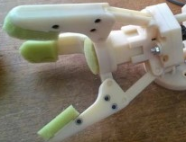

Рисунок 4.6 - Опытный образец трехфалангового схвата робота для перегрузки агро-садоводческой продукции

Изготовлен опытный образец схвата робота с адаптивным приводом, который показан на рисунке 4.7.

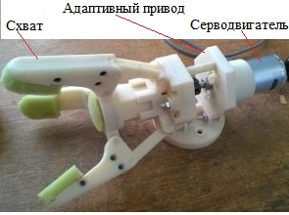

Рисунок 4.7 - Опытный образец схвата робота с адаптивным приводом

В качестве двигателя использовался серводвигатель ACS 712 [37]. Для измерения силы схвата применялись специальные тензодатчики FSR [38], которые были наклеены на три губки схвата.

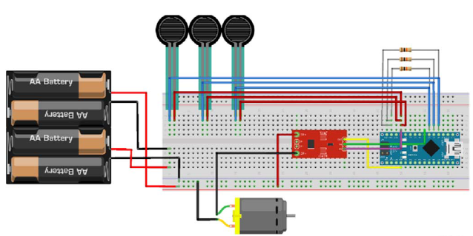
Рисунок 4.8 - Принципиальная схема для измерения силы схвата

На рисунке 4.8 показана принципиальная схема для измерения силы схвата [39], состоящая из трех тензодатчиков FSR, контроллера Arduino Nano и трех сопротивлений номиналом 10 кОм.
Был проведен ряд испытаний, для захвата схватом помидора и теннисного мяча (см. рисунок 4.9)

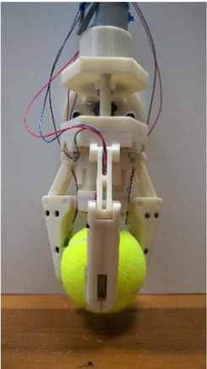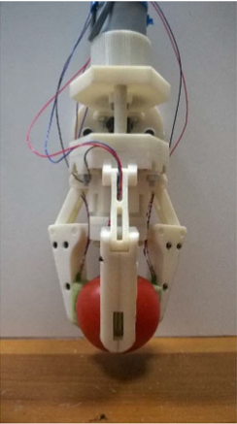
(а) (б)

Рисунок 4.9 – Испытания захвата схватом: а) теннисного мяча б) помидора

На рисунке 4.10 показан график, полученный в результате экспериментальных исследований схвата при захвате теннисного мяча.

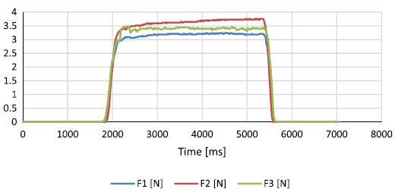
Рисунок 4.10 – Сила захвата схватом теннисного мяча

На рисунке 4.10 показаны три силы, возникающие на трех губках схвата $F1\left[N\right], F2\left[N\right], F3\left[N\right]$ соотвественно. Время измеряется в миллисекундах от контроллера Arduino Nano.
Как видно из рисунка 4.10, сила схвата возрастает до максимума в течение 0,1 с момента начала схватывания и примерно за такое же время и уменьшается до нуля. За счет срабатывания адаптивного привода, сила схвата в момент удержания теннисного мяча, является почти постоянной и ее среднее значение равно 3,12Н (рисунок 4.10).

На рисунке 4.11 показан график силы захвата схватом помидора, полученный в результате экспериментальных исследований.

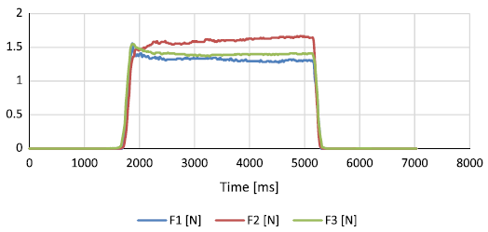

Рисунок 4.11 – Сила захвата схватом помидора

На рисунке 4.11 показаны три силы возникающие на трех губках схвата $F1\left[N\right], F2\left[N\right], F3\left[N\right]$ соотвественно. Время измеряется в миллисекундах от контроллера Arduino Nano.
Как видно из рисунка 4.11, сила схвата возрастает до максимума в течение 0,1 с момента начала схватывания и примерно за такое же время и уменьшается до нуля. За счет срабатывания адаптивного привода, сила схвата в момент удержания помидора, является почти постоянной и ее среднее значение равно 1,42Н (рисунок 4.10).
Обнаруженная разница в значениях силы захвата между теннисным мячом и помидором объясняется различными механическими свойствами продукта.
Результаты экспериментальных исследований адаптивного привода схвата робота для перегрузки агро-садоводческой продукции подтвердили его работоспособность. Схват робота с адаптивным приводом может использоваться для операций схватывания и перегрузки нежной агро-садоводческой продукции, такой как помидоры.

5 Автоматизация процесса упаковки помидоров при помощи робота с трехфалангового схвата с адаптивным приводом

В данной главе исследуется автоматизированная упаковка помидоров с использованием роботизированной ячейки. Внимание было сосредоточено на помидорах, поскольку они являются одними из самых используемых и деликатных овощей в садоводстве. Общие соображения относительно манипуляций с помидорами были приведены также для описания основных характеристик оборудования, которое будет использоваться. Особое внимание было уделено интеграции датчика силы в роботизированную ячейку для избежание повреждения продуктов.
На рынке имеются механизированные решения для упаковки помидоров, но есть, наподобие представленного в [40]. Большинство механизированных решений было предложено для уборки небольшого количества продуктов садоводства. В [41] было предложено несколько решений для различных захватов для уборки помидоров. В [42] также предлагается решение для уборки яблок со специальным захватом для разделки корки. В [43] представлен анализ способов, с помощью которых техническое оборудование может быть интегрировано в сбор урожая фруктов для повышения производительности и снижения затрат, путем изучения естественных ограничений.
Роботизированная рука с антропоморфными характеристиками для сбора урожая плодоовощной продукции была разработана в [44]. Показан захват с четырьмя неразорванными пальцами и упрощенным большим пальцем, соединенными в жесткую ладонь. Пневматические цилиндры шарнирных пальцев работают параллельно, чтобы обеспечить дополнительную адаптацию к объекту для захвата. Рука с антропоморфными пальцами 1 степени свободы была предложена в [45] для работы с объектами с малозатратными оптимальными характеристиками. Было проведено несколько экспериментов с рукой, с пальцами человеческого размера, для проверки новой конструкции и ее улучшения, подробнее в [46]. Роботизированный комбайн для уборки помидоров был разработан для непрерывного избирательного сбора зрелых помидоров, как предложено в [47]. Чувствительный элемент и роботизированная рука были изучены и разработаны для интеграции с коммерческим роботом-манипулятором в [48]. В [49] программирование роботизированной ячейки было основным вопросом для достижения практического использования роботов в роботизированной уборке урожая.

5.1 Роботизированная рабочая ячейка

Рассмотрим упаковку помидоров с помощью робота SCARA с трехфаланговым схватом с адаптивным приводом, показанным на рисунке 5.1. Различные компоненты роботизированной ячейки интегрированы и контролируются даже с точки зрения динамики, чтобы не повредить захваченные продукты.

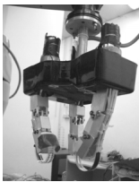
Рисунок 5.1 - Роботизированная рука с трехфаланговым схватом с адаптивным приводом для экспериментальных испытаний упаковки помидоров

Помидор - очень мягкий, деликатный овощ, поэтому ручная обработка помидоров - очень сложный процесс, требующий точности и аккуратности. Это также повторяющаяся и скучная операция с низким уровнем культурного и технического содержания. Это также связано с необходимостью твердого захвата и распределения силы захвата, чтобы не повредить продукты.
Если упаковка помидоров производится вручную, оператор должен выполнить следующие действия: оператор вынимает помидор из большой коробки или с ленты, переносит помидор в полость упаковочной коробки, фиксирует помидор в полости. Эти действия будут повторяться столько раз, сколько полостей в коробке. Если упаковочная коробка не имеет полостей, оператор должен уложить помидоры в коробку, не повреждая их, с большим вниманием. Оператор должен как минимум учитывать оптимальное расстояние между двумя помидорами. Помидоры должны быть упакованы таким образом, чтобы продукты были надежно защищены.
При упаковке робот забирает помидор с транспортной ленты и помещает его в упаковочную коробку и самое важное здесь не повредить помидор. Следовательно, датчик силы будет использоваться для регулирования и контроля силы захвата механизма захвата.
Роботизированная ячейка, которую можно использовать для упаковки помидоров, состоит из следующих основных компонентов (рисунок 5.2):
• Робот SCARA;
• Роботизированная рука с трехфаланговым схватом;
• Транспортная лента для помидоров;
• Датчики для контроля силы и наличия помидоров.
Робот, который использовался в этом опыте, представляет собой четырехосный настольный робот SCARA Adept Cobra 600 [50]. С общим вылетом 600 мм и ходом по оси Z до 210 мм, максимальная грузоподъемность Adept Cobra 600 составляет 5,5 кг. Конструкция робота является непревзойденной для высокоскоростной, надежной и легкой сборки, погрузочно-разгрузочных работ и упаковки. Программное обеспечение и контроллеры Adept [51] облегчают дальнейшую интеграцию робота, объединяя все функции типичной рабочей ячейки робота, включая управление движением, связь между рабочими ячейками, визуальное управление и отслеживание конвейера.
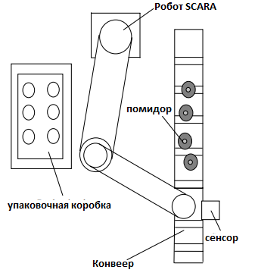
Рисунок 5.2 - Основные компоненты предлагаемой рабочей ячейки

Конвейер выполняет функцию доставки манипулируемых объектов к роботу. Используемый конвейер состоит из:
- Электродвигатель постоянного тока с питанием 24 В;
- Два трансформатора на 12 В;
- Механическая система трансмиссии мотора;
- Фотоэлектрический датчик Pepperl + Fuchs, определяющий наличие деталей;
- Реле.
Операция начинается, когда объекты прибывают в нужное место. Проблема состоит в проверке наличия помидора на конвейере. Когда датчик обнаруживает присутствие помидора, он посылает сигнал. Этот сигнал отправляется на биполярное реле питания двигателя. Схема сделана таким образом, что питание двигателя и питание фотоэлектрического датчика подключены последовательно, так что конвейер останавливается, когда прибывает помидор. На упаковочном столе установлены направляющие элементы, обеспечивающие центрирование помидора на конвейере.
Используемые датчики силы - пьезорезистивные. Модель датчика 150 CP 12 [53] была выбрана из-за ее низкой стоимости и уменьшенных размеров, которые подходят для данного приложения.

5.2 Анализ манипуляций и программирование
На рисунке 5.3 представлена ​​блок-схема работы роботизированной ячейки. Операцию можно определить как набор манипуляторных действий, направленных на достижение завершенной манипуляторной цели. Фазу можно определить как набор манипуляторных действий для достижения промежуточных целей, хотя это относится к завершенным манипуляциям. Элементарное действие можно определить как наименьший манипуляторный объект, который может быть выполнен с помощью простейшего действия приведения в действие в автоматизированной или роботизированной системе с помощью одной или нескольких программных инструкций. Процесс состоит из двух этапов и добавления этапа сброса, заключающегося в размещении нестандартных помидоров в другом месте. Элементарные действия перечислены в таблице 5.1. Датчик проверяет наличие помидоров на конвейере. Если на конвейере нет помидора, то робот будет ждать, готовый для схватывания.
Когда помидор приближается к датчику, последний посылает сигнал контроллеру робота, и робот начинает движение, для захвата помидора. Это фаза 1. Если датчики обнаруживают, что помидор слишком мягкий, робот бросает его в другое место - фаза 3. Если считается, что помидор имеет правильную жесткость, робот поместит его в ящик, выполнив этап 2.

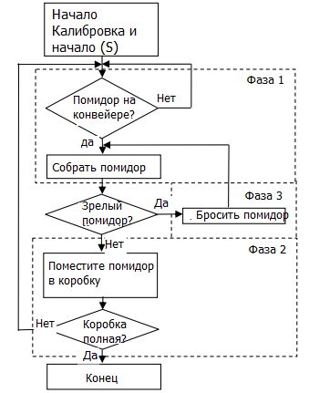

Рисунок 5.3 - Схема рабочего цикла роботизированной ячейки

Таблица 5.1 - Операции-Фазы-Элементарные операции

Операция | Фаза | Элементарные действия
Сбор | выбор | 1.1 Проверка датчика наличия помидоров  1.2 Двигайтесь в A1  1.3 Перевод в A0  1.4 Активировать захват  1.5 Двигайтесь в A1
Сбор | перемещение | 2.1 Переместитесь в B1, ..., G1  2.2 Перевод в B0, ..., G0  2.3 Деактивировать захват  2.4 Переместитесь в B1, ...., G1
Сбор | сброс | 3.1 Перемещение в H1  3.2 Перевод в H0  3.3 Деактивировать захват  3.4 Перемещение в H1

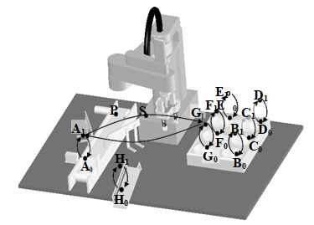
Рисунок 5.4 - Схема процесса упаковки

Все фазы состоят из переводов и интерполяций между подходящими точками точности вместе с активацией и деактивацией руки. На рисунке 54 представлена схема роботизированной ячейки в режиме 3D CAD. Робот размещается в центре, между конвейером и упаковочным ящиком, так как можно прописать, что ящик поступает на отдельный конвейер. Буквы на рисунке 5.4 обозначают точки точности, выбранные для фиксации положения, которое рабочий орган должен достичь в своем рабочем пространстве. Точка A представляет собой точку выбора, а точка A1 является промежуточной точкой, необходимой для предотвращения столкновения с другими объектами при более плавном приближении. Точно так же точки B… G полезны для размещения точек помидоров, а H - точка опускания плохих помидоров. B1,…, G1, H1 - промежуточные точки. Таким образом, манипуляция получается, как последовательность движений робота, достигающих подходящей последовательности точек точности.

5.3 Экспериментальные исследования
Экспериментальная установка роботизированной ячейки показана на рисунке 5.5 и соответствует схемам на рисунке 5.2 и 5.4.

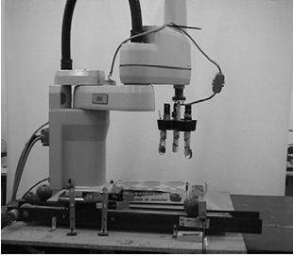
Рисунок 5.5 - Экспериментальная установка роботизированной ячейки для упаковки помидоров

На рисунках 5.6–5.8 показаны последовательность фотографий операции, соответствующая элементарным действиям. В таблицах 5.1-5.2. во время процесса упаковки при в LARM, Университет Кассино. Робот начинает цикл с начальной позиции. Когда датчик сигнализирует о наличии помидора, конвейер останавливается, и сигнал отправляется на контроллер робота. Робот переходит в позицию захвата (рисунки 5.6 а) и б)). Он захватывает помидор (рисунок 5.6 в)) с контролем силы, пока сила захвата не достигнет значения, указанного в программе.

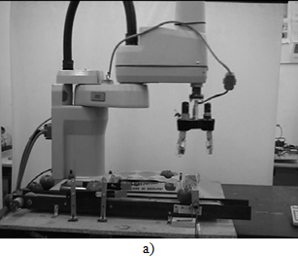 | 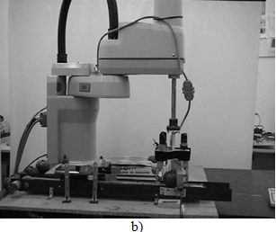
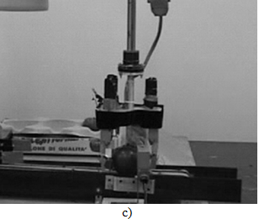 | 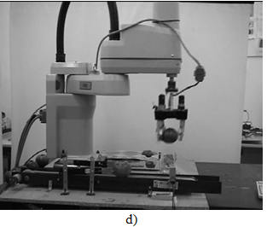
Рисунок 5.6 - Последовательность элементарных действий фазы 1 в процессе упаковки (см. Таблицу 5.2): а) действие 1.2; б) действие 1.3; в) действие 1.4; г) действие 1.5

Рука движется вверх, избегая препятствий на своем пути, а затем переходит в положение отпускания (рисунки 5.6 г, Рисунок 5.7 а) и б)) и отпускает ее в коробке (рисунок 5.7 в)).
Рука движется к точке захвата и ждет, пока не будет получен сигнал о том, что другой помидор прибыл в точку захвата.
В случае нестандартного помидора рука убирает его за точку опускания (рисунки 5.8 a) и б)) и выгружает помидор в другое место (рисунки 5.8 в) и г)).

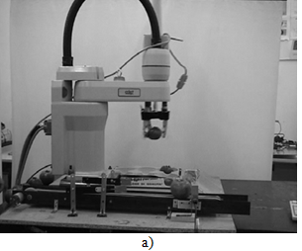 | 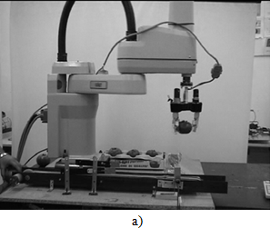
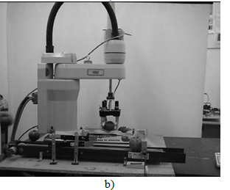 | 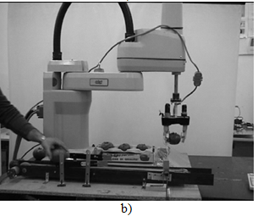
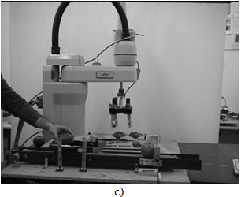 | 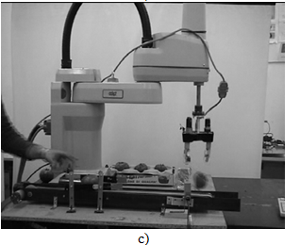
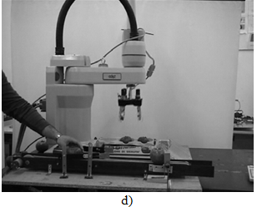 | 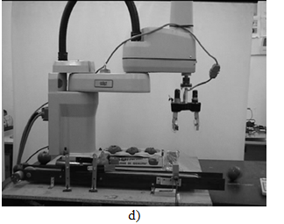
Рисунок 5.7 - Последовательность элементарных действий фазы 2 в процессе упаковки (таблица 5.2):  а) действие 2.1; б) действие 2.2; в) действие 2.3; г) действие 2.4. | Рисунок 5.8 - Последовательность элементарных действий фазы 3 в процессе упаковки (таблица 5.2): а) действие 3.1; б) действие 3.2; в) действие 3.3; г) действие 3.4.

На рисунке 5.9 в увеличенном масштабе показаны действия по захвату и отпусканию, действия по захвату и опусканию как для стандартного, так и для нестандартного помидора. В таблице 5.2 продолжительность каждой фазы и элементарного действия указаны из экспериментальных испытаний. Время цикла всей операции упаковки можно определить, используя данные в таблице 5.2, что дает результат 6,9 сек. за упаковку каждого помидора. Обозначения: G - захват, L - станция загрузки (конвейер) и U - станция разгрузки (упаковочная коробка).

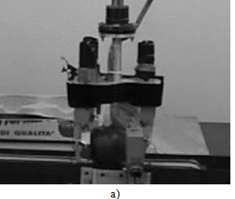 | 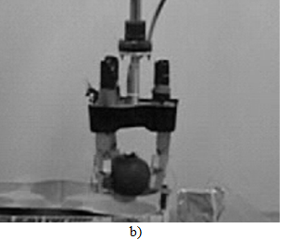
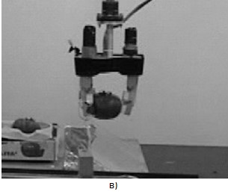
Рисунок 5.9 - Увеличенное изображение элементарных действий из таблицы 5.2: а) действие 1.4; б) действие 2.3; в) действие 3.3.

Для качественного анализа элементарные действия робота удобно индивидуализировать и классифицировать, как перемещение, движение, пассивная пауза и активная пауза [49]. Элементарное действие транспорта T определяется как движение робота, перемещающего объект. Элементарное действие M движения определяется как движение робота, изменяющее конфигурацию роботизированного манипулятора для перемещения рабочего органа робота, когда это не основной объект, которым манипулируют в процессе. Пауза - это элементарное действие робота, предполагающее неподвижность во время выполнения других действий. Пассивная пауза PP – это, когда ничего не происходит и робот ждет. Робот остается в точке активной паузы, когда он не движется, а работает через датчики, контроллер, блок программирования или источник питания. Когда нет плохих помидоров, то общее время цикла ячейки для упаковки из 6 помидоров составляет 35 секунд. Фаза 2 будет повторяться шесть раз, фаза 3 - количество раз, равное количеству нестандартных помидоров. Процесс упаковки помидоров потребовал проведения большого количества тестов для регулирования и калибровки силы захвата с подходящим подходом, который может гарантировать, что помидоры останутся неповрежденными после обработки роботом.
Как статические, так и динамические испытания проводились с помидорами. Для первой губки схвата с помощью подходящего расчетного анализа была предписана сила захвата 3 Н, в то время как для других губок схвата была принята сила 1,5 Н. Для калибровки системы управления потребовалось несколько испытаний методом проб ошибок, хотя предыдущее численное моделирование показало рабочие характеристики, такие как вышеупомянутые необходимые силы захвата. Испытания были повторены для достижения стабильного поведения захвата в зависимости от определенного разнообразия размеров и жесткости помидоров. Таким образом, пропорциональный и производный коэффициенты усиления были определены со значениями 200 и 10, соответственно, для алгоритма управления PD, который реализуется для управляемой работы схвата. На рисунке 5.10 представлена ​​схема захвата схвата с датчиком силы, установленным на каждом кончике губок. Датчики являются частью системы управления схвата, но они также использовались для целей мониторинга, для проверки эффективности операций захвата помидоров во время экспериментальных испытаний.

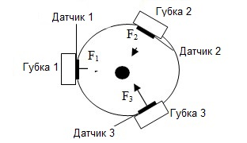

Рисунок 5.10 – Схема захвата схватом тремя губками

На рисунке 5.11 показаны результаты, полученные при захвате помидора в статическом тесте. Статический тест состоит из захвата и отпускания помидора без движения руки, так что перемещаются только губки схвата. Из графиков на рисунке 5.11 можно наблюдать, насколько быстро происходит смыкание схвата до твердого захвата при квазипостоянных значениях сил. Небольшое колебание на графиках может быть связано с несколькими источниками, а именно с нарушениями сигнала датчика, регулировкой конфигурации захвата и податливостью помидора при захвате. Однако можно отметить, что эти небольшие отклонения не являются значительными по отношению к среднему значению, и на самом деле был испытан твердый захват без какого-либо повреждения помидора с желаемыми значениями, которые были вычислены посредством предыдущего компьютерного моделирования операции захвата.
На рисунке 5.12 представлены результаты, относящиеся к динамическим испытаниям. Динамические тесты состоят из захвата помидоров и перемещения руки в нескольких направлениях, которые необходимы для выполнения задачи по упаковке. В частности, динамический тест (рисунок 5.12) состоял из: запуска программы управления усилием, захвата помидора, перемещения руки с трехфаланговым схватом по оси Z, а затем по осям X и Y со скоростью от 50% максимальной скорости робота (что составляет 2 м / с), с остановкой через программу управления усилием. На графиках на рисунок 5.12 можно наблюдать соответствующие изменения сил захвата, вызванные действием сил инерции от движения руки робота SCARA. Кроме того, предписанные значения для твердого статического захвата превышаются из-за действия системы управления, обеспечивающей надежный захват помидора пальцами. Однако измеренные пиковые значения сил 3,8Н на губке 1 и 2,6Н на других губках, не привели к повреждению помидоров, поскольку на них воздействовали непродолжительное время.

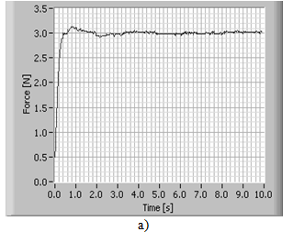 | 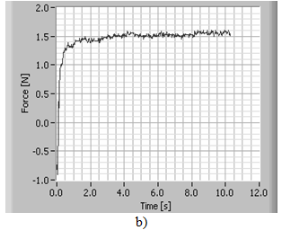
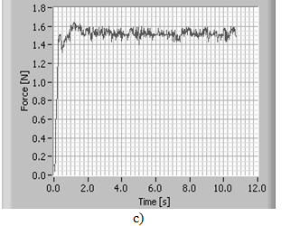
Рисунок 5.11 - Результаты статического теста на захват помидора с точки зрения силы сжатия губками на рисунке 5.10: а) датчик 1; б) датчик 2; в)
датчик 3

Следует отметить, что большие вариации, показанные на рисунке 5.12, это результат усиления действия силы инерции, которое является следствием податливости и неправильной формы схваченного помидора. Чтобы ограничить действие сил инерции, мы можем, обновляя параметры алгоритма управления или ограничивая скорость руки. Изменение алгоритма управления связано с условиями твердого захвата без повреждения помидоров и может быть принято в очень ограниченном диапазоне, в зависимости от характеристик помидоров. Ограничение скорости руки может снизить желаемую производительность роботизированной упаковки.

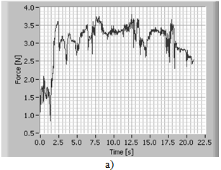 | 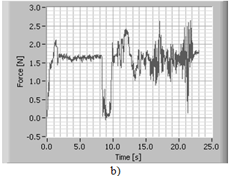
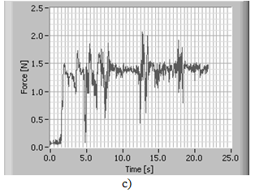
Рисунок 5.12 - Результаты динамического теста на захват помидора с точки зрения силы захвата пальцами см. рисунок 5.10: а) датчик 1;
б) датчик 2; в) датчик 3

Однако при экспериментальных испытаниях, мы убедились, что рассмотрение обеих стратегий может дать хорошие результаты для практического применения системы. Действительно, основные преимущества предложенного роботизированного решения для упаковки помидоров можно рассматривать в недорогой конструкции и простоте эксплуатации роботизированной рабочей ячейки. Эти характеристики, и полученные результаты показываю, что предлагаемая роботизированная рабочая ячейка может быть использована для упаковки и другой агро-садоводческой продукции, с техническими и финансовыми преимуществами.

ЗАКЛЮЧЕНИЕ

Проведено обоснование выбора адаптивного зубчатого механизма, для использования в качестве привода схвата робота.
Разработана методика анализа и синтеза адаптивного зубчатого механизма. Определены размеры конструкции и спроектирован его прототип.
Разработана методика расчета адаптивного привода схвата робота.
Получена динамическая модель адаптивного привода схвата робота на программном комплексе SimulationX, которая позволяет проводить динамический расчет для различных вариантов параметров схвата с учетом характеристик двигателя, внешней нагрузки, и.т.д. Получены графики углового перемещения, скорости и ускорения ходового винта, передаточного отношения схвата робота.
Определены основные структурно-кинематические параметры схвата робота для перегрузки агро-садоводческой продукции. Спроектирован трехфаланговый схват робота для перегрузки агро-садоводческой продукции и разработана его 3D модель и изготовлен прототип.
Проведены экспериментальные исследования адаптивного зубчатого механизма, которые подтвердили свойство адаптации к переменной силовой нагрузке.
Определено, что адаптивный зубчатый механизм быть использован для проектирования привода схвата робота для перегрузки агро-садоводческой продукции
Проведены экспериментальные исследования адаптивного привода схвата робота, для перегрузки агро-садоводческой продукции. Получены экспериментальные графики силы захвата схватом помидора. Результаты экспериментальных исследований адаптивного привода схвата робота для перегрузки агро-садоводческой продукции подтвердили его работоспособность. Схват робота с адаптивным приводом может использоваться для операций схватывания и перегрузки нежной агро-садоводческой продукции, такой как помидоры.
Рассмотрена автоматизация процесса упаковки помидоров при помощи робота с трехфалангового схвата с адаптивным приводом. Особенности работы с упаковкой помидоров, программирование движений и операций захвата подтверждена экспериментальными испытаниями. При проведении эксперимента использовались три датчика силы, установленных на кончиках губок схвата. Датчики использовались для целей мониторинга, для проверки эффективности операций захвата помидоров. Экспериментальные исследования подтвердили возможность практического использования робота с трехфалангового схвата с адаптивным приводом, для упаковки помидоров.
Оценка полноты решений поставленных задач. Разработанные в диссертации методики исследования и расчета кинематики и динамики адаптивного привода схвата робота были использованы при проектировании и изготовлении опытного образца трехфаланговый схват робота с адаптивным приводом, для перегрузки агро-садоводческой продукции. Проведенные экспериментальные исследования опытного образца трехфалангового схвата робота с адаптивным приводом, для перегрузки агро-садоводческой продукции, показали хорошую работоспособность, что свидетельствует о выполнении соискателем поставленных перед ним задач и соответственно цели исследования.
Рекомендации по конкретному использованию полученных результатов. Разработанные в диссертации методики исследования и расчета конструкции адаптивного привода схвата робота, с учетом особенностей схватываемого продукта, и полученные результаты его экспериментальных исследований, могут быть использованы для проектирования и разработки новых адаптивных схватов роботов в научно-исследовательских институтах, конструкторских бюро, и заводов изготовителей роботов.
Оценка научного уровня выполненной работы в сравнении с лучшими достижениями в данной области.
В настоящее время на мировом рынке представлено множество конструкций адаптивных схватов робота. Недостатками данных схватов, является, то что их приводы для адаптации к переменной технологической нагрузке, используют сложные системы управления и дополнительные датчики. В работе впервые в Казахстане разработана и изготовлена надежная конструкция нового, адаптивного привода схвата робота, с учетом особенностей схватываемого продукта, отличающегося простотой и дешевизной изготовления. В связи с этим методы и результаты, полученные в диссертации, являются конкурентно-способными, выполненными на современном научном уровне и готовыми для практического применения в задачах роботизации предприятий Республики Казахстан.

СПИСОК ИСПОЛЬЗОВАНЫХ ИСТОЧНИКОВ

- Боренштейн Ю.П. Исполнительные механизмы захватывающих устройств. Л.: Машиностроение, 1982. - 232 с.
- Челпанов И.Б. Колпашников С.Н., Схваты промышленных роботов. - Л.:Машиностроение. Ч-40 Ленингр. Отд-ние, 1989.-287 с.
- Юревич Е.И. Основы робототехники. - Ленинград: "Машиностроение, ленинградское отделение", 1985
- Асфаль Р. Роботы и автоматизация производства. М.: Машиностроение, 1989.— 448 с.
- Тимофеев А.В. Адаптивные робототехнические комплексы. - Л.: Машиностроение. Ленингр. - отд-ние, 1988. - 332 с.: с ил.
- Отений Я.Н., Ольшанский П. В. Выбор и расчет захватных устройств промышленных роботов: Учебное пособие/ Вол-гГТУ, Волгоград, 200-, - 64 с.
- Ross L., Fardo W., Masterson J., Towers R. «Robotics: Theory and Industrial Applications, 2nd Edition» Chapter2 Fundamentals of Robotics. 2011.
- Фигурин А.В. Структурно-параметрический синтез схватов промышленных роботов. Диссертация на соискание ученой степени кандидата технических наук. Ленинград 1988.— 199 с.: ил.
- M. Ceccarelli, Fundamentals of Mechanics of Robotic Manipulation, Springer Science &Business Media, Dordrecht,The Netherlands, 2013.
- M. Ceccarelli, G. Figliolini, E. Ottaviano, A.S. Mata, E.J. Criado, Designing a robotic gripper for harvesting horticulture products, Robotica 18 (1) (2000) 105–111.
- Ceccarelli, M., Jaregui Becker, J.M., Nava Rodriguez, N., E., Lanni, C., Carbone, G., “Experimental activity for designing a Hand with 1 DOF Anthropomorphic Fingers of Human Size”, Proc. of the 12th RAAD 2003.
- Ceccarelli M., Nava Rodriguez N.E., Carbone G., “Optimal Design of Driving Mechanism in a 1-d.o.f. Anthropomorphic Finger”, Mech. Mach. Theory, 2006, Vol.41, pp. 897-911.
- Ceccarelli, M., “A manipulation Analysis for Robot Programming”, Robotica, 1999, Vol. 17, pp.529-541.
- Ceccarelli, M., Nava Rodriguez, N.E., Carbone, G., “Design and Tests of a Three-Finger Hand with 1-dof Articulated Fingers”, Robotica Vol.24, No.2, pp.183-196, 2006.
- F. Rodríguez, J.C. Moreno, J. A. Sánchez, M. Berenguel, Grasping in agriculture: state-of-the-art and main characteristics, Grasping in Robotics, Springer, London 2013,pp.385–409.
- Zhu W., Piedboeuf J., Gonthier Y. Emulation of a space robot using a hydraulic manipulator on ground. Proceedings. ICRA '02. IEEE International Conference on Robotics and Automation. Vol. 3, 2002.
- Иванов К.С. Теорема о равновесии замкнутого контура. - Теория механизмов и машин. Периодический научно-методический журнал. -Санкт-Петербургский государственный политехнический университет, 2010. -№2 (16), Том 8. - С. 85 – 89.
- Маркеев А.П. Теоретическая механика. - М., Наука, 1990. - 414 с.
- Левитский Н.И. Теория механизмов и машин. - М., Наука, 1979 -576 с.
- Иванов К.С. Оценка работоспособности бесступенчато регулируемой передачи в виде механизма с двумя степенями свободы. – Труды 2-й Международной научно-практической конференции «Машиностроение. Наука и образование». МОН РФ. Союз машиностроителей России. СПБ гос. Политехнический университет. -Санкт-Петербург, 2012. – С. 365 – 374.
- Ivanov K.S. Discovery of the Force Adaptation Effect. - Proceedings of the 11th World Congress in Mechanism and Machine Science. -Tianjin, China, 2004. - Vol. 2., April 1. – P. 581 - 585.
- Ivanov K.S. Effect of force adaptation in mechanics. - Journal of Mechanics Engineering and Automation. -Libertiville, USA, 2011. -Vol. 1, N 3. - P. 163 – 180.
- Привод манипулятора. Термины и определения. М.- Издательство стандартов. -1993.
- Москаленко, В.В. Электрический привод /2-е изд. — М.: Академия, 2007. — ISBN 978-5-7695-2998-6.
- Соколовский Г. Г. Привод манипулятора переменного тока с частотным регулированием. - М: «Академия», 2006, ISBN 5-7695-2306-9.
- Зимин Е. Н. и др. Привод манипулятора постоянного тока с вентильными преобразователями. –Ленинград: Издательство "Энергоиздат", Ленинградское отделение, 1982.
- Ivanov K.S., Ualiev G., Tultaev B. Kinematic and Force Analysis of Robot with Adaptive Electric Drives. Applied Mechanics and Materials. -Vol. 555 (2014). OPTIROB 2014. Springer. Switzerland. 2014. –P. 273 - 280.
- Ivanov K. S. Action of Robot with Adaptive Electric Drives of Modules. In book: Advances on Theory and Practice of Robots and Manipulators. ROMANSY 2014. Moscow. RF. Springer. 2014. –P. 563 – 569.
- Сайт компании ESI Group. [Электронный ресурс]. - URL: https://www.esi-group.com/products/system-simulation (дата обращения: 26.04.2021)
- Захватные устройства промышленных роботов, Методические рекомендации. -М.: ВНИМС. 1982.-55 с.
- Ivanov K.S. Paradox in the Mechanism Science. 1-st International Symposium on the Education in Mechanism and Machine Science. 2013. Madrid. Spain. P. 132-138.
- Ivanov K. S., Dinasilov A.D., Yaroslavceva E.K. Gear Variator – Scientific Reality. MeTrApp 2015. Springer International Publishing. Switzerland. 2015. PP 169 – 176.
- Ivanov K.S. The simplest automatic transfer box. WCE 2010. World Congress on Engineering 2010 (ICME) London, UK. 2010. P. 1179 – 1184.
- Ivanov K.S. Theory of Continuously Variable Transmission (CVT) with Two Degrees of Freedom. Paradox of mechanics. Proceedings of the American Society of Engineers Mechanics (ASME) International Mechanical Engineering Congress & Exposition (IMECE 2012). Houston, Texas, USA. 2012. PP 933 - 942.
- Ivanov K.S. Synthesis of Toothed Continuously Variable Transmission (CVT). Mechanism, Transmissions and Applications. Mechanism and Machine Science 3. Springer. 2012. P. 265 – 272.
- Иванов К.С., Ярославцева Е.К. Способ автоматического и непрерывного изменения крутящего момента и скорости вращения выходного вала в зависимости от сопротивления движению и устройство для его осуществления. Патент России RU № 2398989. 10.09.2010. 10 с.
- Robot Italy (2021). ACS 712 Current Sensor. 〈http://www.robot-italy.com〉. Accessed 26 Apr. 2021.
- Spark Fun Electronics (2020). Force Sensitive Resistor. 〈https://www.sparkfun. com〉. Accessed 27 Feb 2020
- Arduino (2020). Arduino Nano Control Board. 〈https://www.arduino.cc/en/ Main/Arduino Board Nano〉. Accessed 27 Feb 2020.
- James Desiderio Inc., Wholesale Fruit and Produce, Website http://jamesdesiderio.com/tom_pack.html, 2007.
- Ceccarelli M., Figliolini G., Ottaviano E., Mata S.A., Criado E.J., “Designing a robotic gripper for harvesting horticulture products”, Robotica, Vol 18, Part 1, pp. 105-111, 2000.
- Belforte, G., Mattiazzo, G., Mauro, S., Cocito, C., “A Robotic System for Apples Harvesting”, Proc. of the 10th RAAD 2001, paper 051, pp. 152-159, 2001.
- Burks, T., Villegas, F., Hannan, M., Flood, S., Sivaraman, B., Subramanian, V., Sikes, J., “Engineering and Horticultural Aspects of Robotic Fruit Harvesting: Opportunities and Constraints” HortTechnology, Alexandria, Vol 15, pp. 79-88, 2005.
- Figliolini G., Rea P., “Overall design of Ca.U.M.Ha. robotic hand for harvesting horticulture products”, Robotica, Vol 24, pp. 329-331, 2005.
- Ceccarelli, M., Jaregui Becker, J.M., Nava Rodriguez, N., E., Lanni, C., Carbone, G., “Experimental activity for designing a Hand with 1 DOF Anthropomorphic Fingers of Human Size”, Proc. of the 12th RAAD 2003.
- Ceccarelli M., Nava Rodriguez N.E., Carbone G., “Optimal Design of Driving Mechanism in a 1-d.o.f. Anthropomorphic Finger”, Mech. Mach. Theory, 2006, Vol.41, pp. 897-911.
- Ling, P. P., Ehsani, R., Ting, K. C., Chi, Y., Ramalingam, N., Klingman, M. H., Draper, C., “Sensing and End-Effector for a Robotic Tomato Harvester”, ASABE Annual Meeting, St. Joseph, paper 043088, 2004.
- Ottaviano E., Herrera Tabarvela D., Figliolini G., Ceccarelli M., “Experimental validation of a force Control System for Robotic Two-Finger Grippers”, 7th Mechatronics Forum Int. Conference, Atlanta, paper 092, 2000.
- Ceccarelli, M., “A manipulation Analysis for Robot Programming”, Robotica, 1999, Vol. 17, pp.529-541.
- Instruction Handbook Adept Cobra 600 and Adept Cobra 800 Robot, Adept Technology, California, 2001.
- Ceccarelli, M., Nava Rodriguez, N.E., Carbone, G., “Design and Tests of a Three-Finger Hand with 1-dof Articulated Fingers”, Robotica Vol.24, No.2, pp.183-196, 2006.
- Konteck Comatel, “Specification Sheet for Standard Lusense Sensors of PS³ Family”, 2001.
- Каимов С.Т., Қайым Т.Т., Грибанов В.Ф.,., Каимов Аб.Т., Каимов А.Т., Каимова Г.Т., Павленко П.Н. Метод определения параметров инновационного схвата манипулятора робота при перегрузке им высокорадиоактивного тепловыделяющего элемента из одного контейнера в другой //Всемирный Конгресс инженеров и ученых «Энергия будущего инновационные сценарии и методы их реализации» WSEK-2017.– Астана, 2017. – №2. -С. 218-225
- Каимов С.Т., Каимов А.Т., Грибанов В.Ф. Математическая модель стохастических процессов высокоэффективного надежного разрушения грунта (россыпи, торф) инновационным отвалом бульдозера со съемным режущим ножом// Сборник научных трудов.–Бишкек: Машиноведение, 2016. С. 4-9.
- Каимов С.Т., Каимов А.Т. Математическая модель повышения достоверности оценки эмпирических данных при разрушении грунта инновационным отвалом бульдозера со съемным режущим ножом//Журнал «Поиск».–Алматы,2016.– №3(1).– С. 115-120.
- Каимов С.Т., Каимов А.Т. Обоснование параметров инновационного исполнительного механизма рабочего органа отвала бульдозера со съемным горизонтально расположенным режущим ножом для разработки грунта (россыпи, торф)//Журнал «Поиск».–Алматы, 2016.–№3(1).– С.131-136.
- Каимов С.Т., Каимов А.Т. Математическая модель стохастических процессов высокоэффективного разрушения грунта (россыпи, торф) инновационным отвалом бульдозера. Международный журнал // Журнал «Поиск».–Алматы, 2016.–№3(1).– С. 253 – 259.
- А.с. 94197 Бульдозерный отвал. Инновационный патент/ С.Т. Каимов и др. обул.– 2016.
- Каимов С.Т, Каимов А.Т. Методика математического моделирования расчета параметров инновационного исполнительного механизма рабочего органа отвала бульдозера со съемным ножом в зависимости от физико-механических характеристик разрабатываемого грунта (россыпи, торф)// Журнал «Поиск».–Алматы,2016.– №3(1).– С. 271-275.
- Каимов С.Т., Каимов А. Математическая модель повышения достоверности оценки эмпирических данных при разрушении грунта инновационным отвалом бульдозера со съемным режущим ножом. // Журнал «Поиск».–Алматы,2016.– №3(1).– С. 240 – 247.
- Каимов А.Т.,Кайым Т.Т., Темирбеков Е.С. The modeling of the theoretical and mathematical system and specifically the stochastic processes of the dynamical system an innovative mechanism for grasping of the robot for overloading the highly radioactive firm waste of fuel element from the secondary container into the main container // Известия НАН РК, Серия геологии технических наук.–Алматы, 2017.– №2(422). – С.157-164.
- Каимов А.Т. A gripper mechanism to automate overload process for fuel elements//Международная научная конференция «Slovak international Conference».– Словакия, Братислава, 2018. – с.32-37.
- Пр. 2019/0648.1 Механическая рука. Каимов А.Т. ; опубл. 07.09.2019
- Kaimov А.,Temirbekov E. Grasps of robot manipulator when overloading solid high-radioactive elements and their calculation//2nd International Conference of IFToMM Italy, Springer, IFIT 2018.–Cassino,Italy, 2018 .–P.112-119.
- Kaimov А.,Temirbekov E. A Gripper Mechanism to Automate Overload Process for Fuel Elements// 4th IFToMM Symposium on Mechanism Design for Robotics, Springer.– Udine, Italy, 2018.–P.115-121.
- Каимов А.Т. Математическая модель определения параметров инновационного схвата манипулятора робота при перегрузке высокорадиоактивного тепловыделяющего элемента из одного контейнера в другой //V международные Фарабиевские чтения Материалы международной научной конференции студентов и молодых ученых «ФАРАБИ АЛЕМI».– Алматы, 2017.– С.32-33.
- Каимов А.Т. Метод определения параметров инновационного схвата манипулятора робота при перегрузке им высокорадиоактивного тепловыделяющегося элемента из одного контейнера в другой», Международная конференция «Зеленый Мост — платформа партнерства для передовых практик инноваций //ЭКСПО-2017.– Астана, 2017.– С.57-65.
- Каимов С.Т., Қайым Т.Т., Грибанов В.Ф., Темирбеков Е.С., Аб. Т. Каимов, Каимов А.Т. Теоретическое и математическое моделирование динамической системы стохастических процессов работы инновационного схвата манипулятора робота при перегрузке твердых высокорадиоактивных отходов тепловыделяющего элемента из промежуточного контейнера в основной контейнер//Известия, Серия геологии и технических наук.–Алматы, 2017. –№2 (422).– С.157-164.
- Қайым Т.Т., Грибанов В.Ф., Темирбеков Е.С., Каимов С.Т., Каимов Аб.Т. Метод определения параметров инновационного схвата манипулятора робота при перегрузке им высокорадиоактивного тепловыделяющегося элемента из одного контейнера в другой.//Научно-практический журнал «ВЕСТНИК КаздорНИИ».–Алматы, 2017.– №1-2 (53-54).– С.114-120.
- Каимов С.Т., Каимов А.Т. Математическая модель построения перспективного облика землестройно-строительных машин на примере бульдозера при разработке грунта (россыпи, торф)// Журнал «Поиск».–Алматы, 2016.–№3(1).– С. 265 –270.
- А.с. 94197 Бульдозерный отвал. Инновационный патент/ А.Т. Каимов и др. обул.– 2016.
- Jomartov, A., Tuleshov, A., Jamalov, N., ...Kaimov, A. Dynamic Model of Servo Mechanical Press, CISM International Centre for Mechanical Sciences, Courses and Lectures, 2021, 601, pp. 170–178
- Jomartov, A., Tuleshov, A., Jamalov, N., Kuatova, K., Kaimov, A. Designing of the stephenson ii six-link linkage actuator for servo mechanical press International Journal of Mechanical and Production Engineering Research and Development, 2020, 10(2), pp. 501–512, IJMPERDAPR202053
- Каимов С.Т. Разработка математического и программного обеспечения систем управления мобильным роботом с адаптивным исполнительным механизмом захвата, имитирующего движения руки человека: дис. … доктор философии (PhD): 6D060300: защищена 29.10.19: утв. 29.10.19. — М., 2019. — 107 с.

ПРИЛОЖЕНИЕ А

Динамическая модель адаптивного привода схвата робота на SimulationX

